UNIVERSIDAD DE CARABOBOA description...

FACULTAD DE CIENCIAS ECONÓMICAS Y SOCIALES

ÁREA DE ESTUDIOS DE POSTGRADO

MAESTRÍA EN ADMINISTRACIÓN DE EMPRESAS MENCIÓN FINANZAS

CAMPUS BÁRBULA

Línea de Investigación Mercados Financieros y Globalizados.

**EL MERCADO INTEGRADO LATINOAMERICANO (MILA) COMO ALTERNATIVA PARA EL MERCADO DE CAPITALES VENEZOLANO**

**Autor:**

Econ. Julio Gabriel Marinelli Rodríguez

**Bárbula, Febrero 2015**

UNIVERSIDAD DE CARABOBOA description...

FACULTAD DE CIENCIAS ECONÓMICAS Y SOCIALES

ÁREA DE ESTUDIOS DE POSTGRADO

MAESTRÍA EN ADMINISTRACIÓN DE EMPRESAS MENCIÓN FINANZAS

CAMPUS BÁRBULA

Línea de Investigación Mercados Financieros y Globalizados.

**EL MERCADO INTEGRADO LATINOAMERICANO (MILA) COMO ALTERNATIVA PARA EL MERCADO DE CAPITALES VENEZOLANO**

**Autor:**

Econ. Julio Gabriel Marinelli Rodríguez

**Tutor:** Econ. Robert Parga

Trabajo de Grado Presentado para Optar al Título de Magíster en Administración de Empresas Mención Finanzas

**Bárbula, Febrero 2015**

UNIVERSIDAD DE CARABOBOA description...

FACULTAD DE CIENCIAS ECONÓMICAS Y SOCIALES

ÁREA DE ESTUDIOS DE POSTGRADO

MAESTRÍA EN ADMINISTRACIÓN DE EMPRESAS MENCIÓN FINANZAS

CAMPUS BÁRBULA

**CONSTANCIA DE ACEPTACIÓN DEL TUTOR**

**EL MERCADO INTEGRADO LATINOAMERICANO (MILA) COMO ALTERNATIVA PARA EL MERCADO DE CAPITALES VENEZOLANO**

**Tutor:**

**Robert Parga**

Aceptado en la Universidad de Carabobo

Facultad de Ciencias Económicas y Sociales

Dirección de Estudios de Postgrado

Maestría en Administración de Empresas

Mención Finanzas

Del Economista: **Julio Gabriel Marinelli Rodríguez**

**Por: Robert Parga**

**C.I.: 14.070.795**

**Bárbula, Febrero 2015**UNIVERSIDAD DE CARABOBOA description...

FACULTAD DE CIENCIAS ECONÓMICAS Y SOCIALES

ÁREA DE ESTUDIOS DE POSTGRADO

MAESTRÍA EN ADMINISTRACIÓN DE EMPRESAS MENCIÓN FINANZAS

CAMPUS BÁRBULA

**AVAL DEL TUTOR**

Dando cumplimiento a lo establecido en el Reglamento de Estudios de Postgrado de la Universidad de Carabobo en su artículo 133, quien suscribe Robert Parga titular de la cédula de identidad Nº 14.070.795, en mi carácter de Tutor del Trabajo de Grado del Programa de Maestría en Administración de Empresas mención Finanzas de la Universidad de Carabobo, titulado: **EL MERCADO INTEGRADO LATINOAMERICANO (MILA) COMO ALTERNATIVA PARA EL MERCADO DE CAPITALES VENEZOLANO,** presentado por el ciudadano Marinelli Rodríguez Julio Gabriel, titular de la cédula de identidad Nº V-18.346.747, para optar al título de Magíster en Administración de Empresas Mención Finanzas, hago constar que dicho trabajo reúne los requisitos y méritos suficientes para ser sometido a la presentación pública y evaluación por parte del jurado examinador que se le designe.

En Valencia a los 27 días del mes de Febrero del año 2015

_________________________

Robert Parga

C.I: 14.070.795

**Bárbula, Febrero 2015**

UNIVERSIDAD DE CARABOBOA description...

FACULTAD DE CIENCIAS ECONÓMICAS Y SOCIALES

ÁREA DE ESTUDIOS DE POSTGRADO

MAESTRÍA EN ADMINISTRACIÓN DE EMPRESAS MENCIÓN FINANZAS

CAMPUS BÁRBULA

**CONSTANCIA DE APROBACIÓN DEL ASESOR METODOLÓGICO**

En mi carácter de Asesor Metodológico del Proyecto de Trabajo de Grado presentado por el ciudadano Marinelli Rodríguez Julio Gabriel, titular de la cédula de identidad Nº V-18.346.747, para optar al Grado de Magíster en Administración de Empresas Mención Finanzas, considero que dicho trabajo reúne los requisitos y méritos suficientes para ser sometido a la presentación pública y evaluación por parte del jurado examinador que se le designe, cuyo título es: **EL MERCADO INTEGRADO LATINOAMERICANO (MILA) COMO ALTERNATIVA PARA EL MERCADO DE CAPITALES VENEZOLANO.**

________________________

**Eglee Fernández**

**C.I. 2.839.809**

**Bárbula, Febrero de 2015**

A description...

*Universidad de Carabobo.*

*Facultad de Ciencias Económicas y Sociales*

*Dirección de Estudios de Postgrado.*

*Maestría en Administración de Empresas Mención Finanzas*

**VEREDICTO**

Nosotros, Miembros del Jurado designado para la evaluación del Trabajo de Grado titulado: “EL MERCADO INTEGRADO LATINOAMERICANO (MILA) COMO ALTERNATIVA PARA EL MERCADO DE CAPITALES VENEZOLANO. Presentado por el ciudadano: JULIO G MARINELLI R., Titular de la Cédula de identidad Nº 18.346.747, para optar al título de Magister en Administración de Empresas Mención Finanzas por el aspirante el mismo reúne los requisitos para ser considerado como:

_____________________________________________________________

Nombre, Apellido C.I. Firma del Jurado

______________________ ________________ ________________________

______________________ _______________ ________________________

______________________ _______________ ________________________

**Bárbula, Octubre 2015**

ÍNDICE GENERAL

INTRODUCCION 13

CAPITULO I 14

EL PROBLEMA 14

Planteamiento del Problema 15

Objetivos de la Investigación 18

Objetivo General 18

Objetivos Específicos 18

Justificación 18

SECCIÓN II 18

MARCO TEÓRICO 18

Antecedentes: 19

Marco Teórico 19

Marco Legal 25

Definición De Términos Básicos 29

CAPITULO III 30

MARCO METODOLÓGICO 30

Nivel de la Investigación: 30

Diseño de la Investigación. 30

Técnicas de Recolección de datos. 31

Análisis y Presentación de la Información 31

Validez y Confiabilidad 31

Operacionalización de la Variable. 31

Cuadro Técnico Metodológico 32

Fuente: Elaboración Propia 33

CAPITULO IV 33

PRESENTACIÓN Y ANÁLISIS DE LOS RESULTADOS 33

CAPITULO V 42

CONCLUSIONES Y RECOMENDACIONES 42

LISTA DE REFERENCIAS 43

**ÍNDICE DE GRÁFICOS**

**Gráfico No**. **pp.**

1. Evolución de los Sectores Económicos en Venezuela 15
2. Variación acumulada del PIB per cápita anualizado

por componente, 1998-2013 18

1. PIB Trimestral de Venezuela 19
2. Salida de Capitales Privados 20
3. Número de Emisores totales del MILA 36
4. Composición de la Bolsa de Caracas por Actividad Económica 55
5. Variación Porcentual Capitalización Bursátil MILA 2014 59
6. Evolución Número de emisores MILA 2014 60
7. Comportamiento Comparado, Índices MILA 2014 61
8. Estructura Índice General Bolsa de Colombia 62
9. Estructura del Índice General Bolsa de Valores del Perú 63
10. Estructura del Índice IPSA de Chile 64
11. Composición General IPC de la Bolsa de Valores de México 65
12. Capitalización bursátil del MILA incluyendo a Venezuela 66
13. Capitalización Doméstica como Porcentaje del PIB 67

**ÍNDICE DE TABLAS**

**Tabla No. pp.**

1. Capitalización doméstica en las bolsas de valores de

América Latina para el 2010 21

1. Capitalización Bursátil Domestica (millones de dólares)/ Número de Sociedades Listadas 51
2. Monto Total Negociado en Acciones 2014 (Millones de $) 52
3. Acciones Índice Bursátil General. 53

UNIVERSIDAD DE CARABOBOA description...

FACULTAD DE CIENCIAS ECONÓMICAS Y SOCIALES

ÁREA DE ESTUDIOS DE POSTGRADO

MAESTRÍA EN ADMINISTRACIÓN DE EMPRESAS MENCIÓN FINANZAS

CAMPUS BÁRBULA

**EL MERCADO INTEGRADO LATINOAMERICANO (MILA) COMO ALTERNATIVA PARA EL MERCADO DE CAPITALES VENEZOLANO**

Autor: Julio Marinelli

Tutor: Econ. Robert Parga

Fecha: Febrero, 2015

**RESUMEN**

El mercado de capitales es un medio importante para el desarrollo de las economías, al ser una fuente de recursos para las empresas y un medio propicio para orientar el ahorro y convertirlo en inversión. No obstante, en el marco de un mundo altamente globalizado, diversas plazas bursátiles resaltan sobre las demás y las economías con mayores desarrollos de sus mercados de capitales captan la mayor cantidad de recursos y empresas. En este sentido, Latinoamérica está rezagada con respecto al resto del mundo, sin embargo la creación del Mercado Integrado Latinoamericano (MILA), se perfila como opción para posicionar la región como un destino de inversión, el caso venezolano es aún más crítico ya que posee un mercado de capitales tremendamente exiguo, por ende, esta investigación, mediante una metodología de corte exploratorio y documental, plantea la factibilidad de que Venezuela, a través de la Bolsa de Valores de Caracas ingrese al Mercado Integrado Latinoamericano, para ello en primer lugar se precisará la situación actual del mercado de capitales venezolano, para luego reseñar las ventajas que tendría su inclusión dentro del MILA y luego determinar si el marco legal actual permite esta iniciativa, los resultados muestran que si bien el potencial beneficio es bastante elevado, se hace necesario no solo reformar el marco legal sino fomentar el mercado de capitales venezolano para hacerlo atractivo a la inversión, a través de un conjunto de medidas de carácter jurídico, económico, político e incluso ideológico.

Palabras Clave: MILA, Mercado de Capitales, Bolsa de Valores, Mercado Integrado Latinoamericano

UNIVERSIDAD DE CARABOBOA description...

FACULTAD DE CIENCIAS ECONÓMICAS Y SOCIALES

ÁREA DE ESTUDIOS DE POSTGRADO

MAESTRÍA EN ADMINISTRACIÓN DE EMPRESAS MENCIÓN FINANZAS

CAMPUS BÁRBULA

**EL MERCADO INTEGRADO LATINOAMERICANO (MILA) COMO ALTERNATIVA PARA EL MERCADO DE CAPITALES VENEZOLANO**

Autor: Julio Marinelli

Tutor: Econ. Robert Parga

Fecha: Febrero, 2015

**SUMMARY**

The capital market is an important developing economies, being a resource for businesses and an environment conducive to guide savings and make investment medium. However, in the context of a highly globalized world, stand on various stock exchanges and other economies with greater development of capital markets capture more resources and businesses. In this sense, Latin America lags behind the rest of the world, however the creation of the Integrated Latin American Market (MILA), is emerging as an option to position the region as an investment destination, the Venezuelan case is even more critical since it has a capital market extremely meager, hence this research, using a methodology exploratory cut and documentary raises the feasibility of Venezuela, through the Caracas Stock Exchange enters the Integrated Latin American Market, for it is first shall indicate the current status of the Venezuelan capital market and then outline the benefits that would be included within the MILA and then determine whether the current legal framework allows this initiative, the results show that while the profit potential is quite high, it is necessary not only reform the legal framework but to encourage Venezuelan capital market to make it attractive to investment, through a package of legal, economic, political and even ideological.

KEY WORDS: Capital Markets, MILA, Stock Market, Integrated Latin American Market

INTRODUCCION

Los mercados de capitales son parte importante del financiamiento de las empresas, estados y personas. Así como un factor muy importante dentro del flujo del dinero en una economía. En este sentido, el común de las economías desarrolladas en el mundo, poseen mercados de capitales altamente desarrollados y especializados que dirigen los flujos de capitales hacia esas plazas bursátiles de negociación, favoreciendo unas en detrimento de otras. Esta distribución desigual de los flujos de capitales más el grado de desarrollo en general de la economía, además de particularidades propias influye en el tamaño del mercado de capitales y su composición, generando incentivos o desincentivos a los inversionistas para depositar sus capitales allí.

En este sentido, en aras de buscar propiciar la inversión y favorecer el crecimiento del mercado de capitales, surge el Mercado Integrado Latinoamericano (MILA) bajo una propuesta de unión de las bolsas de Lima, Santiago y Bogotá, como fundadores, a la cual México ingresa después. Este mercado nace con el propósito de ofrecer una cartera de activos diversificada que permita reducir riesgos de exposición a shocks económicos negativos, a la par de generar la liquidez necesaria que facilite la obtención de financiamiento para las empresas que emitan acciones en ese mercado.

El caso venezolano es propio de esas particularidades de una economía ya que el mercado de capitales es muy pequeño en comparación al tamaño de la economía, con una bolsa de caracas que tiene movimientos fantásticos en términos de rentabilidad anuales, pero que son motivados a una iliquidez generalizada que el índice fluctúa violentamente con pocas operaciones. Es en este contexto, donde la propuesta de este trabajo busca sopesar la posibilidad de que la exigua bolsa de caracas ingrese al mercado integrado, como un medio para revitalizar el apagado mercado de capitales venezolano, en función a ello, esta investigación se centra en cinco capítulos, siendo el primero de ellos el planteamiento donde se plantea el propósito y los objetivos de esta investigación, para posteriormente, en el capítulo dos, se plantean aquellas propuestas anteriores que dieron forma al proceso de estudio de este trabajo.

En el capítulo tres se define la metodología a utilizar, para luego en el capítulo cuatro de plantean aquellos resultados producto de la investigación destinada a observar el cumplimiento o no de los objetivos planteados. En el último capítulo, el cinco, se abordan de forma resumida las conclusiones a las cuales llega esta investigación.

CAPITULO I

EL PROBLEMA

* 1. Planteamiento del Problema

Los mercados de capitales son parte fundamental del financiamiento de las empresas, estados y personas. Así como un factor muy importante dentro del flujo del dinero en una economía. En este sentido, el común de las economías desarrolladas en el mundo, poseen mercados de capitales altamente desarrollados y especializados que dirigen los flujos de capitales hacia esas plazas bursátiles de negociación, favoreciendo unas en detrimento de otras.

Esta distribución desigual de los flujos de capitales más el grado de desarrollo en general de la economía, además de particularidades propias influye en el tamaño del mercado de capitales y su composición, generando incentivos o desincentivos a los inversionistas para depositar sus capitales allí, y afecta la estructura empresarial, en términos de que, una empresa dentro de un país con un mercado de capitales desarrollado, puede optar por financiarse a través de la bolsa, a costos menores que acudir a una institución bancaria, caso contrario al caso de una empresa en una economía sin mercado de capitales, donde su única opción de financiación es acudir a una institución bancaria, a costos más altos, siendo perjudicada su competitividad.

La estructura empresarial venezolana se ha visto afectada en los últimos años por un aumento en las regulaciones estatales, realidades cambiarias diferentes e incertidumbre respecto a un conjunto importante de medidas aplicadas por el estado, lo que dificulta la planificación y convierte a las empresas venezolanas en entes reactivos al entorno. Los sectores económicos venezolanos, han sufrido grandes variaciones en los últimos 50 años, si bien es cierto que en muchos países el crecimiento del sector terciario de la economía ha generado grandes fuentes de empleo y bienestar, en Venezuela este aumento ha tenido un efecto perjudicial en el sector transformador de la economía.

Entre 1950 y el año 2000 el sector terciario de la economía venezolana ha experimentado un fuerte crecimiento, ello explicado como consecuencia, del traslado de la población empleada en el sector agrícola hacia el sector terciario de la economía, esta disminución se aprecia también en el sector secundario o transformador de materia prima el cual ve afectada su capacidad para dinamizar la economía al agotarse el parque industrial venezolano (Rivas, 2006).

**GRÁFICO 1.**

Evolución de los Sectores Económicos en Venezuela

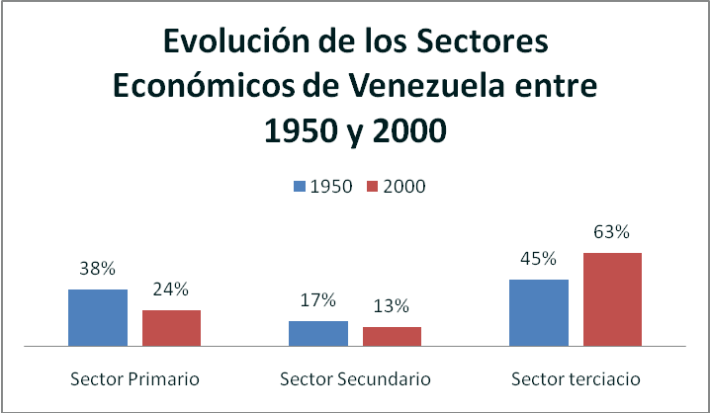

**Fuente:** Elaboración propia a partir de Rivas (2006)

En muchas economías incluyendo la venezolana, las PYMES han surgido como un nuevo paradigma organizacional en donde su flexibilidad y adaptabilidad le proporcionan ventajas competitivas y las convierten en el blanco de políticas de desarrollo (Boscan y Sandrea 2009).

Los costos de financiamiento de las empresas en Venezuela en relación al resto de Latinoamérica son elevados debido a que las altas tasas de inflación son un factor que consideran los bancos a la hora de fijar sus tasas de interés además de las directrices del Banco Central de Venezuela, sin embargo el estado posee un conjunto de bancos con capital público que sirven como una alternativa menos costosa para obtener financiamiento, aunque engorrosa en algunos casos.

Usualmente en los mercados de países con economías más grandes y más diversificadas que la venezolana, las empresas pueden acceder a un amplio mercado de capitales, el cual les permite apalancarse para ampliar sus operaciones, adquirir activos productivos o incluso para reestructuraciones. Esto amplia el margen de maniobra de las empresas ante los embates cíclicos de la economía, suerte que no gozan las empresas venezolanas que están expuestas a los shocks petroleros, la intensiva regulación y restricciones cambiarias.

El mercado de capitales venezolano, es relativamente pequeño, en comparación a otros países, (posee 44 empresas cotizando) Ello explicado en el hecho de que la composición de la economía venezolana es petrolera, y controlada por el estado, así, el volumen de acciones negociadas en la bolsa de caracas comenzó a crecer solo en la década de los 90 cuando se apertura la bolsa a la inversión extranjera. Sin embargo, las crisis de esa década perjudicaron la actividad bursátil, al punto que para 1997 la bolsa negociaba 20 millones de dólares diarios, y para 2001 no llegaba al millón de dólares, las empresas redujeron su participación en la bolsa, otras optaron por cotizar en la Bolsa de Nueva York, e incluso existieron empresas que sugirieron cerrar la bolsa. (Constanzo y Garay, 2005).

Para el año 2003, la situación económica de Venezuela era delicada, puesto que existían remanentes de los problemas políticos del año 2002 además de los efectos sobre la economía de la huelga general realizada hacia finales de 2002, al respecto.

El 2002 terminó con resultados fatales para la economía venezolana: disminución del PIB en 8.9 por ciento, caída del sector petrolero en 12 por ciento, desempleo en 15.8 por ciento, inflación de 31,8 por ciento, devaluación de la moneda con respecto al dólar de 10 por ciento, salida de capitales de 11.000 millones de dólares, déficit público por 3,3 por ciento del PIB (CEPAL 2003 en Gracia y Reyes 2008)

Weisbrot, Ray y Sandoval (2009), consideran que la instauración del tipo de cambio, con una moneda sobrevaluada limita el desarrollo del sector no petrolero, ya que tiende a desincentivar las exportaciones no petroleras al hacerlas más caras en los mercados internacionales, así mismo al hacer las importaciones artificialmente baratas impulsaron su crecimiento y estimularon la demanda de dólares subsidiados por el estado.

**GRÁFICO 2.**

Variación acumulada del PIB per cápita anualizado por componente, 1998-2013

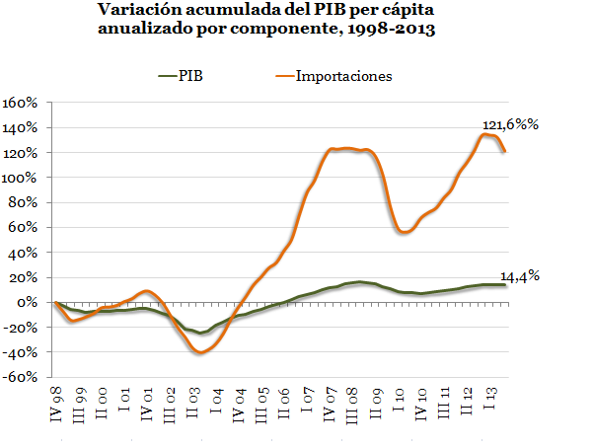

Fuente: http://algodeeconomia.blogspot.com/2014/01/la-4ta-republica-practicamente-era.html

El fuerte crecimiento mostrado por las importaciones desplazó al sector manufacturero por cuando se perdían los incentivos para producir dentro del país dado que la disponibilidad de dólares del estado simplificaba la colocación de mercancías en los anaqueles, por lo que el sector manufacturero comenzó a perder importancia.

**GRÁFICO 3.**

PIB Trimestral de Venezuela

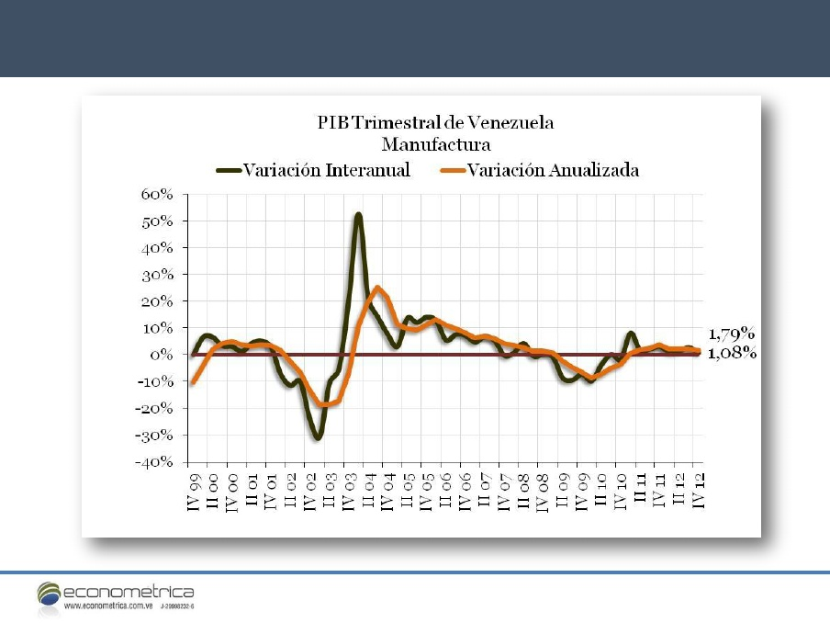

Fuente: http://algodeeconomia.blogspot.com/2013/03/informe-grafico-de-pib-4to-trimestre.html

Por otra parte, la discrecionalidad en la asignación de las divisas para las importaciones ha generado distorsiones en cuanto a la asignación de recursos, en donde empresas de maletín, compra de productos vencidos, sobrefacturación y el turismo cambiario restaron eficiencia a la asignación de divisas, y fallando en su propósito inicial como lo fue evitar la fuga de capitales.

**GRÁFICO 4.**

Salida de Capitales Privados

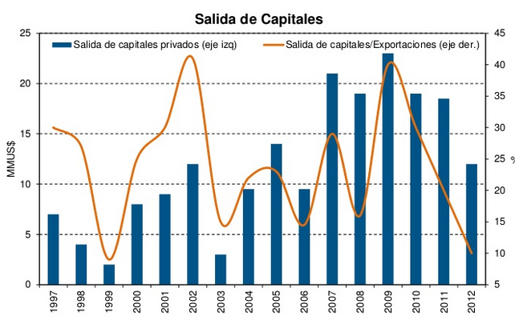

Fuente: Oliveros 2013

Mientras esto ocurre en Venezuela, en Latinoamérica ocurren iniciativas de integración que buscan diversificar el riesgo financiero y evitar la fuga de capitales a través de incentivos para la inversión en las bolsas de valores.

Es necesario destacar que, Latinoamérica ha tenido diversas tentativas de integración, las más exitosas en el caso de Sudamérica, en términos de intercambio comercial han sido la CAN y el MERCOSUR ya que han tenido un dinamismo extraordinario permitiendo la evolución de sus patrones exportadores, tradicionalmente basados en recursos naturales o en manufacturas poco complejas y ha facilitado la transferencia tecnológica y la inversión de transnacionales con filiales en varios países. (Cancino y Albornoz, 2007).

Las iniciativas de integración han comenzado a hacerse sentir en los mercados de capitales, las bolsas de Chile, Perú y Colombia, se han unificado en el Mercado Integrado Latinoamericano, sumando una capitalización de aproximadamente 600 mil millones de dólares, convirtiéndose así en el segundo mercado de Sudamérica, solo superado por la bolsa brasileña que posee una capitalización de 1.3 billones de dólares sumando además 560 emisores y proporcionando a las empresas el acceso a posibilidades de financiamiento por esa.

El ranking de capitalización domestica del 2013, arroja los siguientes resultados.

**TABLA 1.** Capitalización doméstica en las bolsas de valores de América Latina para el 2013

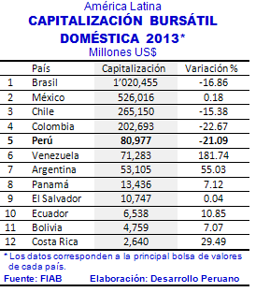

**Fuente**: www.desarrolloperuano.blogspot.com

El Blog Desarrollo Peruano muestra la capitalización domestica para el año 2013, en donde señalan con respecto a Venezuela:

… La bolsa de Caracas, por su parte, registró un nuevo año de vertiginoso crecimiento (181.75%), que le permitió llevar su capitalización doméstica de los escuálidos US$ 3,91 mil millones de fines del 2010 a los expectantes US$ 71 mil millones actuales, con los cuales ya superó a la de Buenos Aires. Cabe señalar, sin embargo, que dicho dato responde más a la especulación que a fundamentos de la economía o las empresas, y al notable retraso cambiario, que infla la cifra en dólares. Además, se debe tener en cuenta la escasa liquidez (pues allí cotizan muy escasas empresas y los montos negociados en acciones son muy bajos), lo que provoca que unas pocas operaciones muevan considerablemente las cotizaciones, haciendo altamente riesgoso el mercado..

La escasa liquidez de la bolsa venezolana es producto de las pocas empresas que cotizan en ese mercado un fenómeno de vieja data puesto que los bancos han sido tradicionalmente los intermediarios financieros por excelencia en el país, además de que, las cifras de inflación hacen poco rentable la adquisición de instrumentos financieros denominados en bolívares.

Una virtual integración de la Bolsa de Valores de Caraca dentro del Mercado Integrado Latinoamericano, generaría incentivos a las empresas a comenzar a cotizar en la bolsa, por cuanto además dada la mayoritaria composición de empresas en la economía venezolana, donde la mayoría de ellas se caracterizan como pequeñas y medianas empresas, la posibilidad de recibir inversiones en divisas mediante la emisión de instrumentos financieros y acciones, se perfila como una alternativa de crecimiento ante un modelo de control cambiario en franco deterioro, por ende, esta investigación plantea la siguiente interrogante:

¿Es factible la inclusión de la Bolsa de Valores de Caracas en el Mercado Integrado Latinoamericano (MILA)?

* 1. Objetivos de la Investigación
     1. *Objetivo General*

Estudiar la factibilidad de la inclusión de la Bolsa de Valores de Caracas dentro del Mercado Integrado Latinoamericano

* + 1. *Objetivos Específicos*
* Analizar la situación del mercado de Capitales Venezolano.
* Explicar las ventajas que proporciona la integración bursátil Latinoamericana para el mercado venezolano
* Determinar si el marco legal permite la incorporación de la bolsa de valores de caracas al MILA
  1. Justificación

El conocimiento del contexto actual del mercado de capitales latinoamericano permite entender las razones de su comportamiento, asimismo proporciona datos acerca de la evolución de cada una de las bolsas y como las afecta las diversas situaciones coyunturales de cada economía así como también la manera de reaccionar ante sucesos más globalizados y como son influenciadas ante estos.

La integración de la bolsa venezolana al MILA ayudará a diversificar las opciones de financiamiento de las empresas del país, permitirá el ingreso de capitales a la economía venezolana por medio de la inversión, además de ser un medio que impulse y masifique el mercado de capitales venezolano y permita acoger a las PYMES que reúnan los requisitos para participar en los mercados de capital. Todo esto enmarcado en el marco legal venezolano. Además diversificará la oferta en divisas, permitiendo a las empresas recibir inversiones extranjeras en monedas estables reduciendo su exposición a la inflación y aliviando la presión de la demanda de dólares que atraviesa el estado venezolano en un periodo donde no cuenta con las divisas necesarias para costear las importaciones necesarias y el control cambiario da muestras de agotamiento.

La disponibilidad de fondos externos reduciría la exposición de las empresas venezolanas a los shocks externos, sobre todo aquellos relacionados con la cotización del petróleo, pero para esto, las empresas venezolanas deben demostrar su capacidad para generar rentabilidad en el tiempo, y sobretodo afrontar los problemas de índole inflacionario que afectan la economía venezolana.

Como aporte a la línea de investigación Mercados Financieros y Globalizados. Esta investigación proporciona datos que promueven estudios sobre el Mercado Integrado Latinoamericano, además de ideas que permitan revitalizar el mercado de capitales venezolano mediante dos vías, la recepción de capitales extranjeros y el aumento de empresas que coticen en la bolsa, esto se convierte en un primer paso para la democratización de capitales como medio alterno de protección del valor del dinero y del patrimonio del venezolano que comience a considerar la bolsa como un destino de inversión y ahorro. Por último, busca convertirse en punto de partida para nuevas investigaciones que ahonden sobre los efectos que tienen para las economías las primeras experiencias latinoamericanas de unificación de sus mercados de capitales.

SECCIÓN II

MARCO TEÓRICO

Para el desarrollo de los objetivos de esta investigación, se hace necesario indagar acerca de aquellas iniciativas que han abordado tópicos similares, y que sus conclusiones, permiten la obtención de información que contribuyen a aumentar la comprensión sobre el tema de este proyecto. Además se presentarán los argumentos teóricos de esta propuesta y el marco legal que tiene cabida en esta investigación

* 1. Antecedentes:

Martinez (2012) en su tesis de grado “Ventajas Mercado Integrado Latinoamericano Mila” presentada en la Universidad de la Sabana, este trabajo de corte descriptivo aborda los beneficios que ha mostrado el Mercado Integrado Latinoamericano a través de la diversificación de portafolios, reduciendo la exposición al riesgo de los inversionistas y facilitando la captación de capital de las empresas. Esta investigación demuestra que es posible complementar las particularidades de la composición de las bolsas de valores y crear carteras de inversión con títulos de diversas plazas bursátiles con una menor exposición a shocks económicos externos.

Aguirre, Herrera y Peláez (2012) en la investigación “ Descripción del comportamiento, obstáculos e inconvenientes presentados por el Mercado Integrado Latinoamericano (MILA) en el año 2011” trabajo presentado en la Universidad de la Sabana, señalan que la implantación del MILA no está exenta de problemas, por cuanto, aspectos tributarios y de plataforma tecnológica deben ser solventados entre los países miembros, por este motivo en sus inicios existe cierta aversión al riesgo por invertir allí lo que incide en los montos negociados. Este trabajo aporta elementos referentes a los tópicos a resolverse para una virtual integración de Venezuela dentro de ese mercado, en donde evidentemente los aspectos jurídicos y tecnológicos serán fundamentales para la integración, sin embargo, aun resolviendo estos problemas es de esperarse una inicial aversión al riesgo para invertir lo que augura un inicio lento de las operaciones.

Por último, Molina y Pabon (2011) en la investigación “Descripción del impacto del Mercado Integrado Latinoamericano “MILA” para las acciones de dos emisores del sector de hidrocarburos en Colombia, señalan que la apuesta por el MILA es a largo plazo, donde se espera que la integración de las bolsas de diversos países ayude a su supervivencia, ya que individualmente son muy pequeñas para el tamaño de las economías de sus respectivos países, de esta manera, se espera que MILA sea la 2da bolsa más grande de Latinoamérica. Esta investigación aporta elementos fundamentales acerca del funcionamiento básico del MILA, en donde se destaca la adquisición de títulos valores de otros países en la moneda local, en un sistema de compensación que recuerda a las transacciones con el SUCRE.

* 1. Marco Teórico

***El Mercado de Capitales***

. El mercado de Capitales, se refiere a un lugar, donde confluyen un conjunto de participantes, bien sea, demandantes y oferentes, que compran y venden acciones y diversos instrumentos financieros, a fin de proveer fuentes de capital a las empresas además de estimular el ahorro y la inversión de pequeños, medianos y grandes inversionistas. Estos mercados están regulados por instituciones estatales, y de acuerdo a la teoría económica, son lo más cercano empíricamente hablando al concepto de “competencia perfecta”.

La interacción entre oferentes y demandantes dentro del mercado de valores, ocurre a través de títulos, los cuales pueden ser de renta fija o de renta variable, los primeros generan rendimientos periódicos que se conocen con antelación, mientras que los segundos generan rendimientos positivos o negativos de acuerdo a la situación del emisor.

Los títulos e instrumentos que se negocian en la bolsa pueden ser transados en tipos de mercados, Rodríguez (2007) los agrupa señala que estos mercados son:

Según el plazo de los títulos valores negociados:

* Mercado Monetario (corto plazo – igual o menor a un año)
* Mercado de Deuda (mediano a largo plazo – igual o mayor a un año)
* Mercado de Acciones (largo plazo)

Según el momento en el cual es negociado el título valor:

* Mercado Primario. Cuando los títulos son vendidos por primera vez durante el proceso de colocación primaria.
* Mercado Secundario. Cuando los títulos son ya negociados y vendidos a un tercero luego de la colocación primaria.

Según el perfil financiero del título valor negociado:

* Mercado de Renta Fija. Se refiere al mercado donde se negocian títulos de deuda tanto pública como privada,
* Mercado de Renta Variable. Se refiere al mercado donde se negocian las Acciones emitidas por empresas privadas

En los mercados de valores, existen dos tipos de análisis que permiten evaluar la factibilidad o no de una inversión en un instrumento financiero, a través de métodos de predicción del comportamiento de la cotización del instrumento objeto de estudio.

*Análisis fundamental.*

Se basa en el estudio de los estados contables de la empresa así como de sus expectativas futuras de expansión y de capacidad de generación de beneficios. Toma en cuenta la situación de la empresa en su sector, el estado de la competencia, su evolución bursátil y del grupo en que se ubica y, además de las perspectivas socioeconómicas, financieras y políticas. Con todos estos componentes, se estima un valor de la empresa en torno al cual debe cotizar la acción en bolsa.

*Análisis Técnico.*

El análisis técnico se refiere al conjunto de técnicas que tratan de predecir las cotizaciones bursátiles a través de sus datos históricos, considerando el comportamiento de ciertas magnitudes bursátiles como, cotizaciones de las últimas sesiones, evolución de las cotizaciones en períodos más largos, capitalización bursátil, etc. El análisis técnico construye gráficos que indican la evolución histórica de los precios de los valores y su proyección futura. Además de ello, incorpora estudios matemáticos, análisis estadísticos y econométricos

**Historia del Mercado de Valores en Venezuela**

Según la web de la Bolsa de Valores de Caracas, la historia del mercado de valores en Venezuela se remonta al año 1805 cuando dos comerciantes de la ciudad de Santiago de León de Caracas, abrieron una "Casa de Bolsa y Recreación de los Comerciantes y Labradores". Con autorización de la Corona Española

Gómez (sf) señala que luego de la apertura de la bolsa, esta atraviesa un período de diferentes facetas,  hasta que en 1873 al inaugurarse el Capitolio Federal, sede actual de la Asamblea Nacional, se fijó como lugar para la reunión de los corredores un sitio cobijado por la sombra de la Ceiba de San Francisco, y allí se concentraron durante 74 años, hasta principios de 1947.

El 21 de enero de 1947 se inscribe en el Registro Mercantil la compañía anónima Bolsa de comercio de Caracas, más tarde el 21 de abril se inicia la primera operación de la bolsa.

En 1973 se promulga la primera Ley de Mercado de Capitales. Donde se fijan las normas para la intermediación bursátil, además de los primeros mecanismos de protección y vigilancia. Un año más tarde, se crea la Comisión Nacional de Valores y se emiten las primeras autorizaciones para actuar como Corredor Público de Títulos Valores.

Dos años más tarde, en 1975 se realiza la primera reforma de la Ley de Mercado de Capitales, un año más tarde, la Bolsa de Comercio de Caracas, cambia su denominación a Bolsa de Valores de Caracas. En el año 1998 es modificada la Ley de Mercado de Capitales y derogada el 17 de agosto de 2010, por la nueva Ley del Mercado de Valores (LMV), la cual además crea la Superintendencia Nacional de Valores (SUNAVAL), en remplazo de la Comisión Nacional de Valores como el ente encargado de regular y supervisar el funcionamiento eficiente del mercado de valores, para la protección de las personas que han realizado inversiones en los valores a que se refiere esta Ley y para estimular el desarrollo productivo del país.

***Elementos del mercado de capitales venezolano***

Parga (2008) señala que, en el Mercado de Capitales los participantes que llevan a cabo el funcionamiento de mercado son:

Superintendencia Nacional de Valores**:** Organismo que tiene como objeto la promoción, vigilancia, regulación y la supervisión del mercado de valores, tiene personalidad jurídica propia, además de patrimonio independiente del Fisco Nacional siendo un ente adscrito al Ministerio de Finanzas.

Caja de Valores: Es el sistema de compensación y liquidación de valores que provee simultáneamente un intercambio de valores y efectivo en la fecha de liquidación que se acuerde. Facilita la rápida transferencia de fondos y de valores depositados por las personas naturales o jurídicas que negocien en el mercado de valores, otorgándole a éstas la consiguiente seguridad en la ejecución de las operaciones pactadas, a la vez que permite la inmovilización física de dichos valores, minimizando los riesgos por robo, extravío, falsificación, entre otros.

Bolsa de Valores: Son mercados destinados a la negociación exclusiva de las acciones y valores convertibles o que otorguen el derecho de adquisición o suscripción. La Bolsa de Valores en si no implica métodos directos de obtención de capitales, su labor es ser un lugar físico y proveer los servicios necesarios, para que vendedores y compradores de títulos valores, a través de corredores públicos, accionistas o sus apoderados, efectúen sus transacciones.

Entidades emisoras**:** Son las instituciones que emiten y colocan sus títulos valores en los mercados organizados para financiarse.

*Intermediarios.*

Corredor de Títulos Valores. El Corredor Público de Títulos Valores es definido en las Normas relativas a la Autorización de los Corredores Públicos de Títulos Valores en su artículo 1° como la persona natural o jurídica que tiene entre su objeto principal realizar operaciones de corretaje con valores, previa autorización de la Comisión Nacional de Valores para actuar como tal.

Casa de Bolsa. Sociedad que realiza todas aquellas actividades de intermediación de títulos valores y actividades conexas.

Cuando una sociedad de corretaje es admitida en una bolsa de valores puede emplear la denominación casa de bolsa. A la Bolsa de Valores de Caracas pertenecen 63 casas de bolsa, siendo cada una propietaria de una acción y habiendo sido aprobado su ingreso como miembro por la institución.

Brianto (2010) menciona una serie de ventajas del mercado de capitales para una economía, a saber:

1. Proporciona mayor liquidez. Un mercado de capitales líquido, favorece las inversiones por cuanto, las inversiones de largo plazo significan capital inmovilizado durante periodos de tiempo largos.
2. Reduce el riesgo. La mayoría de los ahorristas diversifica su cartera de inversión, ello le permite destinar porciones de sus recursos a diversas inversiones con diferentes riesgos, ya que de no existir esa diversificación las únicas inversiones a realizar serian aquellas de bajo riesgo, y que generan poco impacto en términos de crecimiento económico y generación de capital.
3. Menores costos de transacción, la información en los mercados de capitales es muy abundante ya que existen conocimientos detallados acerca de la rentabilidad de las diferentes inversiones que se quieran realizar, lo que permite una mejor asignación de los ahorros de los inversionistas.

Persico (2012), señala, refiriéndose a mercado latinoamericano, que las bolsas están buscando converger hacia dos enfoques en cierta forma opuestos.

Una única Bolsa regional / global con mercado accionario centralizado y “globalizante” (que intenta ganar nuevos mercados), con diferenciación competitiva por la actividad de Listing (es el caso del NYSE en EEUU, viable por tratarse de un único país sin altas barreras políticas, fiscales y legales, bajo adopción de las US-GAAPS para las compañías extranjeras).

O bien menciona que puede existir: “Un enfoque descentralizado de Bolsas que intentan “consolidar” sus posiciones en determinada zona geográfica, con conectividad entre los distintos mercados a través de una única red y diferenciación competitiva por uso de plataforma común (trading y settlement)”

***El MILA***

El mercado Integrado Latinoamericano (MILA) es un proyecto conjunto entre las Bolsas de Valores de Chile, Colombia y Perú que consiste en la unificación de sus Bolsas de Valores permitiendo la apertura de las empresas que allí cotizan a nuevas fuentes financiamiento y a nuevas inversiones por parte de los ahorristas

El mercado Integrado Latinoamericano (MILA) es un proyecto conjunto entre las Bolsas de Valores de Chile, Colombia y Perú que consiste en la unificación de sus Bolsas de Valores permitiendo la apertura de las empresas que allí cotizan a nuevas fuentes financiamiento y a nuevas inversiones por parte de los ahorristas

En el año 2007 se inician las conversaciones entre las bolsas de Colombia y Perú, en el 2008 se inician los primeros acuerdos de intención entre las bolsas de esos países, ello motivo a las cajas de depósitos a comenzar a elaborar los modelos de transacción, compensación y liquidación de las operaciones que se desarrollarían, más tarde se invita a la Bolsa de Santiago a participar en el proyecto.

En el año 2011 el Mercado Integrado Latinoamericano inicia sus operaciones siendo para ese momento, el mercado bursátil con más compañías emisoras de Latinoamérica con 562 empresas, le sigue la bolsa de México con 421 y la de Brasil con 375 empresas. Molina y Pabon (2011)

No obstante, la heterogeneidad entre los marcos legales, plataformas tecnológicas, el proceso de integración hubo de realizarse en dos fases.

Una de integración a través de enrutamiento intermediado y otra de integración a través del acceso directo de intermediarios y estandarización de reglas de negociación y definición de un modelo de compensación y liquidación fronterizo. La fase I Denominada también fase de prueba o marcha blanca, tiene el alcance de facilitar el acceso tecnológico al mercado local por parte de los intermediarios extranjeros, a través de mecanismos desarrollados por las bolsas y los depósitos, bajo la responsabilidad de un intermediario local en la negociación, compensación y liquidación de las operaciones, esto quiere decir que un inversionista de un país, puede comprar un activo de alguno de los otros dos mercados a través del intermediario local, el que a su vez tendrá un acuerdo de corresponsalía con otros intermediarios extranjeros. (Aguirre 2012)

Esta fase evita que un potencial inversionista ubicado en Perú, y con deseos de invertir en títulos colombianos, deba contactar a una empresa de bolsa en Colombia, sino que la misma bolsa de Lima, puede comprar o vender a su nombre los títulos listados en el mercado colombiano, las operaciones quedan a nombre del intermediario local que se haya encargado del cumplimiento y liquidación, es por ello que se definen limites, comisiones, garantías entre otros elementos.

Un elemento a considerar es que debido a que las monedas de los tres países son diferentes, las tasas de cambio también lo son lo que influye en la decisión de invertir o no, ya que además de considerar los análisis técnicos y fundamentales de un título para su inversión, es necesario considerar el tipo del cambio del momento de la operación para aprovechar de manera más eficiente la rentabilidad de la operación.

Producto de esta iniciativa, en términos de capitalización bursátil, el MILA se perfila como la segunda bolsa más importante de Latinoamérica, con una capitalización de cerca de 631 millardos de dólares, después de Brasil con 1.4 billones de dolares. La mayoría de esta capitalización en el MILA, se compone de empresas con una capitalización menor a 4 mil millones de dólares o “Small Caps”

A finales del año 2014, la bolsa mexicana de valores realiza su primera transacción en el MILA luego de un proceso de acercamiento y adecuación tecnológica iniciado en el 2011 con una carta de intención.

**GRÁFICO 5.** Número de Emisores totales del MILA

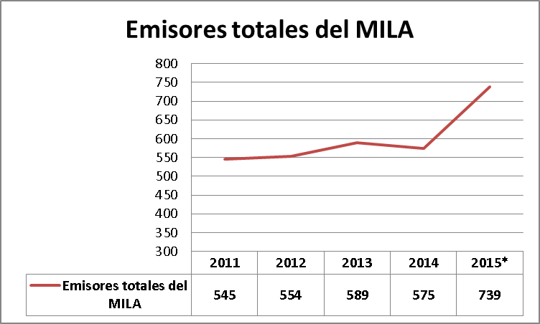

Fuente: Elaboración propia a partir de MilaNews *Datos al cierre enero 2015

Con la incorporación de México, se suman a MILA 136 nuevas emisoras mexicanas totalizando más de 780 valores entre los cuatro países, convirtiéndose, de acuerdo a la Federación Mundial de Bolsas (WFE) en el primer mercado por número de compañías listadas en América Latina y el primero en tamaño de capitalización bursátil –el valor conjunto de las cuatro plazas supera los US$ 1,1 billones, lo cual se traduce en uno de los mercados más atractivos de la región.(Nota de prensa web Mercado Integrado Latinoamericano)

Además, en términos de capitalización bursátil, el MILA se perfila como la segunda bolsa más importante de Latinoamérica, con una capitalización de cerca de 631 mil millones de dólares, después de Brasil con 1.4 billones.

* 1. Marco Legal

Dado que esta investigación propone la factibilidad de ingreso de la bolsa de caracas dentro del mercado integrado latinoamericano. Las leyes citadas acá son las que se consideran tienen influencia para permitir o no dicha integración.

**Ley de Mercado de Valores**

**(Gaceta Oficial Nº 39.489 del 17 de agosto de 2010)**

**Capítulo II**

**De las atribuciones**

**Artículo 8**

**Atribuciones de la Superintendencia Nacional de Valores**

La Superintendencia Nacional de Valores tendrá las siguientes atribuciones:

1. Autorizar y supervisar la actuación de los operadores de valores autorizados, miembros o no de una bolsa y llevar el registro de los mismos, así como revocar o suspender la autorización y cancelar su inscripción en caso de grave violación de las normas que regulen su actividad.

2. Autorizar e inscribir en el Registro Nacional de Valores la oferta pública, en el territorio nacional, de valores emitidos por personas domiciliadas en la República, en el extranjero o por organismos internacionales, gobierno e instituciones extranjeras y cualesquiera otras personas que se asimilen a los mismos, cumplidos los requisitos establecidos en las normas que se dicten al efecto.

3. Autorizar la oferta pública fuera del territorio nacional, de los valores emitidos por personas domiciliadas en la República e inscritos en el Registro Nacional de Valores.

4. Autorizar la actuación de personas que se propongan constituir sociedades por suscripción pública y dictar las normas que regulen ese proceso.

5. Autorizar la publicidad y los prospectos de las emisiones de valores a los fines de su oferta pública.

6. Suspender o cancelar, por causa debidamente justificada, mediante resolución motivada, la autorización otorgada para hacer oferta pública de valores.

7. Dictar las normas de carácter general que regulen el otorgamiento de poderes para las asambleas de accionistas de sociedades constituidas y domiciliadas en la República, que hagan oferta pública de sus acciones.

8. Dictar las normas de carácter general que regulen el proceso de oferta pública de las acciones en tesorería y participaciones recíprocas de las empresas que hagan oferta pública de sus valores.

9. Dictar las normas que regulen el uso de información privilegiada, manipulación de precios y volúmenes de valores.

10. Dictar las normas que regulen la oferta pública de adquisición y toma de control de las sociedades que hagan oferta pública de acciones o valores representativos de las mismas.

11. Dictar las normas de las sociedades calificadoras de riesgo.

12. Dictar las normas conforme a las cuales podrán operar en el territorio nacional las sociedades o personas naturales dedicadas a la intermediación con valores constituidas en la República o en el extranjero.

13. Establecer mediante normas de carácter general, los procedimientos dirigidos a intervenir, reestructurar o liquidar a las personas que se dediquen a la intermediación con valores, así como la actuación de las personas designadas como interventores y liquidadores.

14. Dictar las normas conforme a las cuales podrán operar en el territorio nacional las sociedades constituidas en la República, en el extranjero o personas naturales dedicadas a la asesoría de inversión en valores.

15. Dictar las normas relativas a la forma de presentación de los estados financieros de las personas sometidas al control de la Superintendencia Nacional de Valores.

16. Determinar los niveles mínimos de patrimonio y de liquidez para asegurar la permanencia y sostenibilidad de las personas sujetas al cumplimiento de la presente Ley.

17. Exigir provisiones de capital que resguarden el ahorro de los inversionistas en función del riesgo implícito en las operaciones de transacciones con los títulos valores regulados por esta Ley.

18. Determinar los límites máximos de las tarifas, comisiones y cualquier otro importe que cobren los sujetos regulados por la presente Ley, por las intermediaciones en el mercado de valores, con la opinión vinculante del Órgano Superior del Sistema Financiero Nacional.

19. Aumentar o reducir las contribuciones a que se refiere la presente Ley, de acuerdo a los niveles de competitividad nacional o internacional del mercado de valores.

20. Dictar las normas dirigidas a regular la utilización de los libros prescritos por la Ley que regule la materia.

21. Cancelar o suspender por causa debidamente justificada y mediante resolución motivada, la inscripción en el Registro Nacional de Valores de cualquier persona regulada por esta Ley.

22. Adoptar preventiva y oportunamente las medidas necesarias, a los fines de proteger a quienes hayan efectuado inversiones en valores objeto de oferta pública o inversiones con los entes sometidos al control de la Superintendencia Nacional de Valores.

23. Intervenir a las personas naturales o jurídicas que realicen las actividades a las que se refiere la presente Ley sin haber obtenido la autorización de la Superintendencia Nacional de Valores.

24. Practicar visitas a las personas naturales o jurídicas reguladas por esta Ley, en las cuales podrá inspeccionar sus libros, documentos y operaciones.

25. Dictar las normas que regulen la autorización y funcionamiento de las bolsas de valores, cámaras de compensación de opciones, futuros financieros y de los agentes de traspasos.

26. Dictar las normas dirigidas a complementar la Ley de Cajas de Valores.

27. Aprobar o improbar las normas internas y sus modificaciones, dictadas por las bolsas de valores, cámaras de compensación de opciones y futuros u otros derivativos, agentes de traspasos y las cajas de valores.

28. Determinar mediante normas los requisitos que deberán cumplir las auditorías internas y externas de las personas sometidas a su control.

29. Establecer mediante normas de carácter general, las reglas que definan, prevengan y regulen los conflictos de intereses que surjan con ocasión de los procesos regidos en esta Ley.

30. Presentar al Órgano Superior del Sistema Financiero Nacional un informe anual de la gestión administrativa del despacho.

31. Publicar un boletín informativo mensual sobre el comportamiento del mercado de valores.

32. Promover el arbitraje para resolver los conflictos que surjan entre los operadores de valores autorizados, y entre éstos y sus clientes, derivados de las operaciones sobre valores, pudiendo dictar las normas de arbitraje que considere necesarias.

33. Dictar normas de carácter general, en aquellos casos previstos en forma expresa en esta Ley.

34. Dictar su reglamento interno y el estatuto de personal.

35. Las demás que le asigne esta Ley y su Reglamento, así como otras leyes y reglamentos.

**Ley de Caja de Valores**

**(Gaceta Oficial de la República de Venezuela. Nº 36.020 - 13 de Agosto de 1.996)**

**Capítulo I.**

**Disposiciones Generales.**

**Artículo 1º**. Esta Ley regula los servicios prestados por aquellas sociedades anónimas que tienen por objeto exclusivo la prestación de servicios de depósito, custodia, transferencia, compensación y liquidación de valores objeto de oferta pública. Parágrafo Único: La Comisión Nacional de Valores, mediante normas de carácter general podrá permitir a las Cajas de Valores la realización de otras actividades compatibles con su naturaleza, incluyendo las funciones asignadas por la Ley de Mercado de Capitales a los agentes de traspaso, así como las funciones de compensación y liquidación de fondos de operaciones bursátiles.

**Artículo 2º**. La Comisión Nacional de Valores, autorizará la creación, funcionamiento y el control de la Caja de Valores, vigilará y supervisará sus actividades. A estos efectos, dicho organismo queda facultado para dictar las normas especiales que regirán lo concerniente a la autorización e inscripción de estas sociedades en el Registro Nacional de Valores, así como su organización y funcionamiento, todo ello con sujeción a lo previsto en esta Ley.

**Artículo 3º**. Se crea el Registro de Cajas de Valores, el cual será llevado por el Registro Nacional de Valores de conformidad con lo previsto en la Ley de Mercado de Capitales y sus Reglamentos.

**Artículo 4º**. En cada ciudad donde funcione una bolsa de valores podrá establecerse una sola caja de valores.

**Artículo 5º**. La Comisión Nacional de Valores podrá autorizar que emisiones de Valores que entren en circulación a partir de la fecha de entrada en vigencia de esta Ley, sean depositadas por las entidades emisoras en alguna caja de valores mediante el sistema de anotación en cuenta que llevará la caja de valores en los términos que se indiquen en las normas que al efecto dicte la Comisión Nacional de Valores.

**(Gaceta Oficial N° 39.096 del 12 de enero de 2009)**

Reforma Reglamento Interno de la Bolsa de Valores de Caracas

La Comisión Nacional de Valores, de conformidad con lo dispuesto en el Artículo 10, Ordinal 15 de la Ley de Mercado de Capitales, resuelve impartir su aprobación al REGLAMENTO INTERNO DE LA BOLSA DE VALORES DE CARACAS, C.A., dictado por la Junta Directiva de esa institución con fundamento en la atribución que le confiere el ordinal 1 del artículo 103 ejusdem y cuyo tenor es el siguiente:

**Reglamento Interno de la Bolsa de Valores de Caracas, C.A.**

**TITULO I Disposiciones Preliminares**

**Artículo 1.-** El presente Reglamento Interno regula el funcionamiento de la empresa privada denominada Bolsa de Valores de Caracas, C.A., que desarrolla su actividad bajo autorización del Estado y a la cual la Ley asigna la función de mantener un mercado de valores ordenado, con la finalidad de proporcionarles adecuada liquidez. Igualmente el presente reglamento regula las relaciones de los miembros con la institución, y de ellos entre sí, estableciendo al afecto sus derechos, responsabilidades, deberes y obligaciones.

De igual manera, este Reglamento regula todo lo concerniente a las garantías otorgadas por los Miembros de la Bolsa de Valores de Caracas, de acuerdo a lo previsto en la Ley de Mercado de Capitales y en general de cualesquiera garantías que se constituyan para asegurar el cumplimiento de las obligaciones asumidas por los miembros en el ejercicio de su actividad bursátil.

Asi mismo, el presente reglamento establece el sistema de sanciones aplicables a los Miembros, cuando hayan incurrido en infracción a lo establecido en las normas internas de la institución, las resoluciones de la Asamblea de Accionistas y de la Junta Directiva, en las circulares e instructivos y a la inobservancia y desarrollo a los usos, costumbres y al código de ética, vigentes en la bolsa.

Paragrafo Primero.- A los efectos de este Reglamento, en lo sucesivo se podrá hacer mención a “títulos” o “valores indistintamente.

Paragrafo Segundo: En este reglamento se hace referencia a la Bolsa de Valores de Caracas C.A, tanto cuando se utiliza su denominación social en forma completa, como también cuando se emplean los términos: BOLSA DE VALORES DE CARACAS, BOLSA DE VALORES o simplemente BOLSA.

**Artículo 2.-** En cumplimiento de su objeto social, la Bolsa deberá:

a) Prestar al público todos los servicios necesarios para que se realicen, en forma continua y ordenada, las operaciones con valores objeto de negociación en el mercado de capitales, con la finalidad de proporcionarles adecuada liquidez.

b) Mantener el correcto funcionamiento de un mercado bursátil que ofrezca a los inversionistas y al público en general, las condiciones indispensables para la celebración de negociaciones con valores.

c) Velar por el estricto cumplimiento de las operaciones bursátiles de acuerdo con los términos y condiciones pactados por las partes y los establecidos en el ordenamiento jurídico y en los reglamentos de la Bolsa.

d) Dar publicidad a la nómina de valores inscritos en ella, así como a las cotizaciones y operaciones que diariamente se realicen.

e) Expedir, previa solicitud escrita de los interesados, las certificaciones pertinentes en relación con los valores inscritos y/o negociados en la Bolsa.

f) Efectuar las sesiones de mercado en los días hábiles, según el calendario bancario, de acuerdo a lo previsto en el Reglamento de Inscripción, Negociación y Liquidación de Valores en la Bolsa de Valores de Caracas.

g) En general, realizar todo acto necesario para el cabal cumplimiento de su objeto social.

* 1. Definición De Términos Básicos

**Bolsa de Valores**: Es una organización privada que brinda las facilidades necesarias para que sus miembros, atendiendo los mandatos de sus clientes, introduzcan órdenes y realicen negociaciones de compra venta de valores.

**Capitalización de Mercado**: Se refiere al valor conjunto de todas las acciones comunes, cotizables o puestas en la Bolsa por una compañía anónima.

**Costos de Transacción**: Aquellos costos derivados de la búsqueda de información, de la negociación, la vigilancia y la ejecución del intercambio.

**Mercado de Capitales**: Aquel donde se negocian títulos-valores que se emiten a mediano y largo plazo, incluye títulos de la deuda pública, instrumentos de mediano y largo plazo emitidos por agentes privados o públicos.

**Enrutamiento Intermediado**: El enrutamiento permite realizar el envío de órdenes al mercado bursátil con el cual se tiene algún tipo de acuerdo o relación, en este caso, entre el peruano, colombiano y chileno. Se denomina intermediado, porque el bróker local, peruano, deberá intermediar a través de un bróker extranjero, de tal forma que su orden llegue a dicho mercado extranjero. Cabe mencionar que en el caso de MILA, la orden llega directamente a la plataforma de negociación bajo la responsabilidad del bróker extranjero en la negociación, compensación y liquidación de las operaciones.

CAPITULO III

MARCO METODOLÓGICO

* 1. Nivel de la Investigación:

El nivel de la investigación, se refiere a la profundidad que intenta alcanzar la investigación en cuestión con respecto a su objeto de estudio, para ello, la investigación puede ser, descriptiva, exploratoria, o bien explicativa (Arias 2006)

En este sentido, la investigación titulada El Mercado Integrado Latinoamericano (Mila) Como Alternativa Para El Mercado De Capitales Venezolano. Es de tipo Exploratoria, ya que intenta abordar un fenómeno relativamente reciente como el MILA y explicar con ello si es posible la inclusión dentro de ese mercado de la Bolsa de Valores de Caracas, Arias define la investigación exploratoria como el tipo de investigación que aborda un tema u objeto poco conocido y por ende poco estudiado, investigación cuyo resultado define con ciertos niveles de aproximación, una situación futura.

* 1. Diseño de la Investigación.

En esta sección se explican las estrategias que adopta el investigador para estudiar el fenómeno de su interés, en este sentido, el diseño de la investigación puede ser documental, de campo o experimental (Arias, 2006).

Esta investigación se enmarca en el tipo de diseño documental, por cuanto, recaba información de diversas fuentes. Para analizar los datos recolectados y obtener diversas conclusiones.

La fuente de la investigación es secundaría ya que se basa en información y datos recolectados por terceras personas como las cotizaciones de las diferentes bolsas que integran el MILA y los reportes mensuales del mercado integrado, así como también la información emanada de la bolsa de valores de caracas, y las teorías expresadas en el marco teórico.

* 1. Técnicas de Recolección de datos.

Las técnicas e instrumentos de recolección de datos, son todos aquellos elementos que, utilizará el investigador en primer lugar. La técnica utilizada para obtener los datos, y en segundo lugar, los materiales a utilizar para recolectar la información (Arias, 2006).

La investigación se realizó bajo la técnica de “Análisis de Contenido” de esta manera se analizará el marco legal que rige las operaciones bursátiles en Venezuela, así como aquellos contenidos generados a partir del proceso de integración de los mercados del MILA. Mediante los instrumentos inducción, análisis y síntesis de contenido, estos se definen de acuerdo a Méndez (2001), como aquella técnica que: “permite al investigador partir de la observación de fenómenos o situaciones particulares que enmarcan el problema de la investigación y concluir proposiciones y, a su vez, premisas que expliquen fenómenos similares al analizado”, para la Técnica Inductiva. “El análisis permite al investigador conocer la realidad...” “...obteniendo conocimientos de las partes que conforman el todo”. “La síntesis implica que a partir de la interrelación de los elementos que identifican su objeto, cada uno de éstos pudiera relacionarse con el conjunto en la función que desempeña con referencia al problema de investigación”.

Para ello, es pertinente, definir los indicadores bajo los cuales esta investigación plantea la consecución de sus objetivos así como las fuentes a ser analizadas. Dada la cantidad de datos que generan las operaciones en una bolsa de valores, es necesario definir aquellos con los cuales esta investigación abordará en aras del cumplimiento de sus objetivos

* 1. Análisis y Presentación de la Información

Mediante la aplicación del análisis de contenido esta investigación interpretará diversas fuentes escritas así como datos de carácter cuantitativo, ese es el medio directo a partir del cual se ejecutaran los objetivos expuestos en esta investigación. De esta manera, se sintetizan y analizan las observaciones realizadas para posteriormente presentar las conclusiones de esta propuesta.

* 1. Validez y Confiabilidad

Los instrumentos que se utilizaron para la recolección de los datos de esta investigación fueron validados por el tutor metodológico, además del tutor de contenido. Por lo que los instrumentos utilizados son indicadores de confiabilidad del estudio.

Como los instrumentos de recolección están orientados a la consecución de los objetivos de la investigación, cada uno de ellos está respaldado por la investigación bibliográfica, lo que proporciona validez a cada uno.

* 1. Operacionalización de la Variable.

Arias (2006) define la variable como “una característica o cualidad; magnitud o cantidad, que puede sufrir cambios, y que es objeto de análisis, medición, manipulación o control en una investigación”

A efectos de esta investigación las variables a utilizar son cuantitativas, ya que se expresan en valores numéricos y continuos, debido a que se exploran datos que muestran números fraccionados.

* 1. Cuadro Técnico Metodológico

|  |  |  |  |  |
| --- | --- | --- | --- | --- |
| Objetivos | Dimensiones | Indicadores | Ítems | Fuentes |
| Analizar la situación del mercado de Capitales Venezolano.  . | Situación actual | Evolución de la bolsa de valores de caracas como indicador del Mercado de Capitales | * Nivel de Capitalización bursátil. * Volumen de Transacciones * Tasa de variación de los índices bursátiles * Número de sociedades en bolsa | * Data Estadística de organismos relacionados con el ámbito bursátil y Bolsas de Valores * Artículos Especializados |
| Determinar si el marco legal permite la incorporación de la bolsa de valores de caracas al MILA | Dimensión Jurídica | Leyes que avalen la integración de las bolsas | * Mecanismos disponibles para la integración * Metodologías aplicables para la integración | Marco legal Venezolano |

|  |  |  |  |  |
| --- | --- | --- | --- | --- |
| Objetivos | Dimensiones | Indicadores | Ítems | Fuentes |
| Explicar las ventajas que proporciona la integración bursátil Latinoamericana para el mercado venezolano | Análisis Documental | Perspectivas socioeconómicas | Beneficios sobre la Industria Venezolana | Artículos Especializados, Bancos de Inversión |
| Análisis Económico | * Crecimiento de las bolsas del MILA con la inclusión de Venezuela * Número de Empresas dentro del MILA con la inclusión de Venezuela | * Nivel de Capitalización bursátil. Incluyendo Venezuela * Volumen de Transacciones Incluyendo a Venezuela * Mercado de valores como % del PIB Incluyendo a Venezuela * Tasa de variación de la capitalización bursátil, * Número de empresas en el MILA con la inclusión de Venezuela | Datos estimados y proyectados a partir de la inclusión de la data sobre Venezuela a los datos sobre el MILA |

Fuente: Elaboración Propia

CAPITULO IV

PRESENTACIÓN Y ANÁLISIS DE LOS RESULTADOS

Para el cumplimiento del primer objetivo:

* Analizar la situación del mercado de Capitales Venezolano.

Es necesario observar la dinámica del mercado de valores venezolanos desde el punto de vista externo e interno a fin de dilucidar desde dos puntos de vista el estado actual.

**Aspecto Externo**

Según la federación iberoamericana de bolsas. Al término del año 2014, la capitalización bursátil de Venezuela alcanzó los 75 mil millones de dólares, una variación porcentual relativa del 5,9 por ciento. Esta capitalización es cercana a la del Perú, país que finalizó con una capitalización de 78 mil millones de dólares, además de ser mayor que la de países como Argentina y Portugal.

No obstante estos números a primera vista suponen una situación relativamente estable respecto al promedio general, al observar el número de sociedades listadas, la situación toma otro panorama.

**TABLA 2.**  Capitalización Bursátil Domestica (millones de dólares)/ Número de Sociedades Listadas

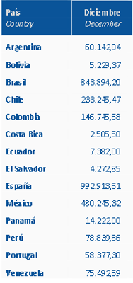

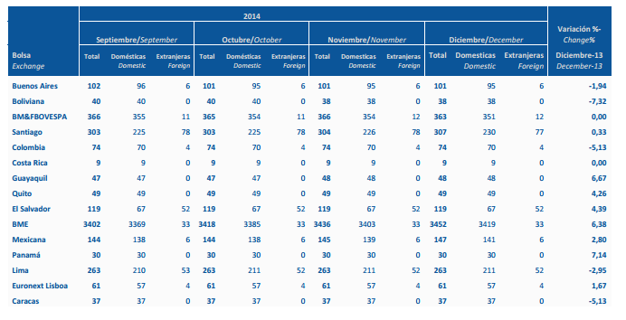

Fuente: Federación Iberoamericana de Bolsas

La tabla anterior muestra que Venezuela posee 37 sociedades listadas, contra 263 de Lima, a pesar de tener una capitalización bastante similar, mientras que Bolivia posee un total de 38 sociedades listadas, pero una capitalización bursátil de un poco más de 5 mil millones de dólares, lo que representa el 6,9% de la capitalización venezolana. Esta paradoja es explicada en el hecho de que el control cambiario que rige en la economía Venezuela sobrevalua el valor del bolívar respecto al dólar, además de promover mercados alternos que son creados ante la imposibilidad de atender la demanda de divisas para importar, producto del poco incentivo para desarrollar la producción nacional así como otros mercados paralegales surgidos a raíz de la dificultad de acceder a los mercados de divisas por parte de algunos agentes económicos.

Una situación similar se repite al analizar los datos referentes al monto total negociado en acciones.

**TABLA 3.** Monto Total Negociado en Acciones 2014 (Millones de $)

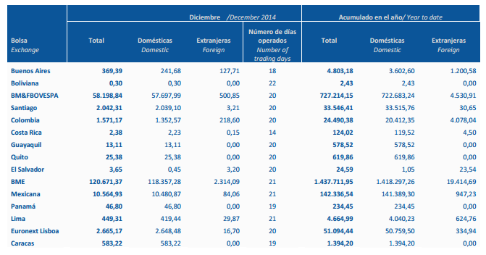

Fuente: Federación Iberoamericana de Bolsas

De estos datos se obtiene que, considerando el monto total negociado en acciones se observan diferencias entre los montos negociados en las bolsas de Lima y Caracas, en donde la primera tiene un monto total negociado de 4.664,99 millones de dólares, mientras que la Bolsa de Caracas alcanza 1.394,2 millones de dólares, a pesar de que las capitalizaciones bursátiles son cercanas entre sí. Lo que parece sugerir un bajo nivel de actividad dentro de la bolsa.

La variabilidad de los índices bursátiles confirman el punto anterior, una alta variabilidad en la evolución del incide sugiere que pocas acciones tienen la capacidad de mover con fuerza el índice al variar su cotización, como puede verse en la siguiente tabla.

**TABLA 4.** Acciones Índice Bursátil General.

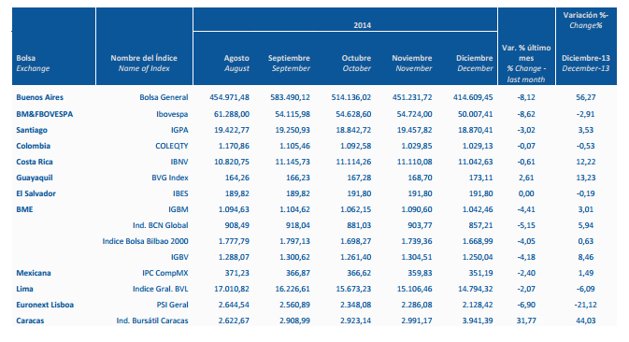

Fuente: Federación Iberoamericana de Bolsas

De esta tabla se puede apreciar que la Bolsa de Caracas es la que tiene un mayor porcentaje de variación de todas las plazas evaluadas, si bien 44,03% representa una variación astronómica de acuerdo a los estándares del mercado de capitales, indica también un alto riesgo. Por otro lado la variación porcentual no obedece a la tendencia general del resto de las bolsas de valores que, en el caso de las bolsas latinoamericanas, son influenciadas por los cambios en Wall Street en algunos casos.

Los datos analizados muestran que la Bolsa de Caracas en resumen posee una capitalización sobreestimada por la sobrevaloración cambiaria, una ínfima cantidad de emisores en relación al tamaño de la economía venezolana, y una variación bastante alta de su índice bursátil, sugiriendo poca actividad intradía.

**Aspecto Interno**

Con respecto al aspecto interno, diversos factores influyen sobre la delicada situación de la Bolsa de Caracas. Al respecto Culshaw (2011) argumenta

La caída de la actividad económica nacional y la sostenida reducción de la actuación del sector privado, por decisiones políticas del Gobierno, resulta en el alejamiento de inversionistas y en el debilitamiento de la Bolsa de Valores de Caracas. Aunque ésta nunca fue una bolsa demasiado desarrollada, registró varios empujes de crecimiento en su historia hasta que el Gobierno comenzó hace varios años a desmantelarla con el cierre de empresas privadas y, sobre todo, con la nacionalización de la Electricidad de Caracas (EDC) y de CANTV, cuyas acciones eran las de mayor actividad en el corro.

La dinámica de la economía venezolana altamente dependiente del petróleo, desplaza otros sectores de la economía, aunado a ello, Petróleos de Venezuela no cotiza en la Bolsa de Caracas, como si lo hacen otras petroleras en otros países, hecho que incide negativamente en el interés que suscita la bolsa de valores como medio de democratización de la industria petrolera y de promoción del mercado de capitales como medio de inversión.

**GRÁFICO 6.** Composición de la Bolsa de Caracas por Actividad Económica

Fuente: Elaboración propia a partir de datos de la Bolsa de Caracas

La composición actual de la bolsa de Caracas de acuerdo al gráfico en un mayor porcentaje de empresas pertenecientes a la industria manufacturera aunque con respecto a la participación dentro de la capitalización el informe económico del año 2012 del Banco Central de Venezuela señala “Por sector económico, el relativo a las instituciones bancarias elevó su participación en la capitalización total a 93,2% 2012 desde 80,3% en 2011, en detrimento del resto de sectores.”

Es destacable señalar que no existe ninguna empresa del sector petrolero, un elemento importante considerando la composición de la economía venezolana de acuerdo al PIB y el hecho de que Petróleos de Venezuela aporta más del 90% de las divisas del país.

Por otra parte, el marco legal venezolano altamente vinculado con el modelo político y la orientación ideológica del estado a través de la reforma de la Ley de Ilícitos Cambiarios del año 2010, prohibió las operaciones de compra-venta de bonos denominados en dólares como mecanismo para convertir bolívares en dólares y viceversa. Adicionalmente, a las empresas del sector se les prohibió la intermediación y tenencia de bonos de deuda pública.

Actualmente, los bancos tienen la exclusividad de la intermediación de los títulos valores de deuda pública, pero no interactúan directamente con los mercados extranjeros (como lo hacían las casas de bolsa para agilizar los portafolios de inversión), sino que negocian con el Banco Central de Venezuela (BCV), tal como lo exige la nueva ley. Esto ha dado lugar a una caída de la actividad eliminando el interés en el mercado venezolano quitándole su rentabilidad, planteando además condiciones para operar muy duras con sanciones desproporcionadas, un férreo control del mercado e incrementos considerables en los costos de transacción lo que llevó a muchas empresas a retirarse del mercado o a la apertura de sedes fuera del país.

Esta combinación de factores deja como resultado una bolsa que promedia menos de 10 operaciones diarias, con una gran escasez de liquidez, poca diversidad de instrumentos financieros para ofrecer, atada a un marco legal tremendamente restrictivo y dentro de una economía donde los agentes económicos poseen una marcada preferencia por moneda extranjera y una alta inflación que incapacitan ofrecer rendimientos positivos en términos reales, sumando a ello la escasa cultura bursátil que, como menciona Brianto (2010):

El común desconocimiento de las actividades y posibilidades de inversión en este mercado por parte de los ciudadanos de a pie, quienes también por tradición han recurrido siempre en primera instancia a la banca a colocar sus ahorros, aun cuando las tasas reales han sido negativas, explica el cuestionable desempeño de la BVC. Este factor aunado a la baja propensión al ahorro de mayoría de los venezolanos y a la preferencia de hacerlo en divisas de la minoría que ahorra, no ha permitido que el mercado de capitales tenga una participación más activa en la actividad económica del país, entorpeciendo el mecanismo de transmisión mercado de capitales – crecimiento económico.

Para el desarrollo del segundo objetivo de esta propuesta

* Explicar las ventajas que proporciona la integración bursátil Latinoamericana para el mercado venezolano

Es necesario evaluar los efectos que ha tenido la integración dentro de mercado Integrado Latinoamericano para los países que ya lo conforman, estos mismos efectos pueden proporcionar una visión acerca de las posibilidades que ofrece este mercado para Venezuela.

La integración de los mercados de valores de los países miembros del MILA genera un conjunto de beneficios que permiten posicionar a las bolsas de Colombia, Perú y Chile dentro de los mercaos internacionales, un hecho que individualmente se hace más complicado de realizar y que les permite competir en igualdad de condiciones con la Bolsa de Sao Paulo.

Arango y Upegui (2012) evaluaron los supuestos en los cuales se basa el MILA para considerar positivos sus efectos, los cuales en esencia son los siguientes:

* Ampliación de posibilidades de diversificación.
* Mejor balance riesgo retorno.
* Posibilidad de crear nuevas carteras e instrumentos financieros
* Acceso a un mercado más amplio en cuanto a número de emisores, captando un mayor número de inversionistas.
* Reducción costos de capital para las empresas.
* Fortalecimiento tecnológico y adopción de estándares internacionales.
* Visión internacional de la región como destino de inversores: mayores emisores, mayor bursatilidad, mayor volumen

Frente a esto, mencionaban que algunos supuestos se cumplen como la ampliación de la diversidad de producto s financieros y la posibilidad de crear nuevas carteras de inversión, ampliar el mercado a través de un mayor número de emisores. Mientras que otros en menor grado como el mejor balance riesgo retorno, en donde la teoría económica señala que depende de muchas variables exógenas a la sola implantación del mercado integrado latinoamericano.

Por otro lado es evidente que puede cumplirse la reducción del costo de capital para las empresas, puesto que la emisión de acciones en un mercado con buenos niveles de liquidez permite a las empresas financiarse más rápidamente y a un menor costo que el acceso tradicional bancario.

Un punto innegable es que la implantación del mercado integrado amplifica la visión de la región como un todo para destinos de inversión, otorgando un impacto mayor que el de cada país por sí solo, ya que los efectos imponderables de acciones políticas o shocks externos afectan en menor medida a un portafolio con acciones de varios países, que a uno con instrumentos de un solo país donde no existen alternativas para mitigar el impacto de shocks negativos en el mercado.

**GRÁFICO 7.** Variación Porcentual Capitalización Bursátil MILA 2014

Fuente: Mila News Cálculos Propios

**GRÁFICO 8.** Evolución Número de emisores MILA 2014

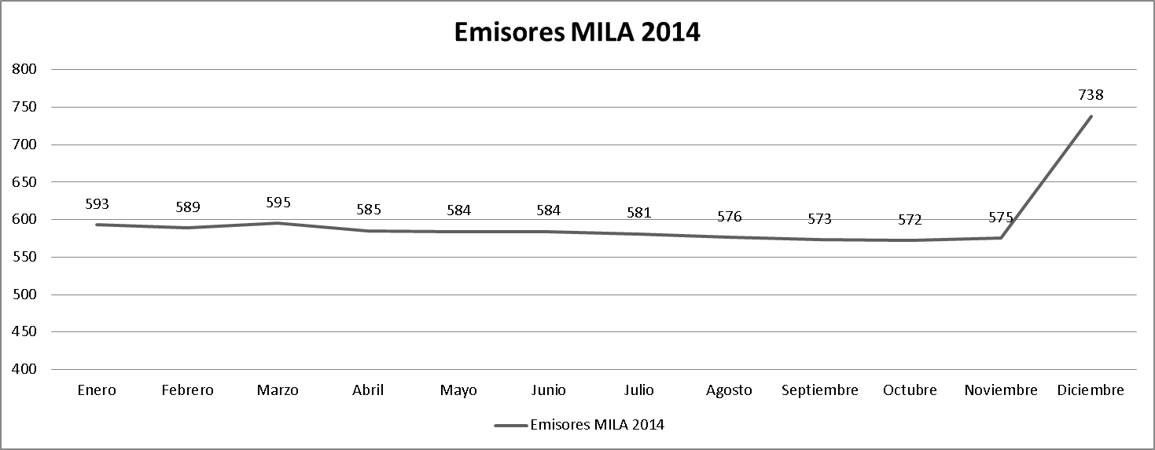

Fuente: MILA News, Cálculos Propios

El último año de operación se caracterizó por mantener una capitalización bursátil estable, al igual que el número de emisores, la evolución del índice SPMILA que mide la cotización de las 40 acciones más liquidas tuvo una variación negativa de un 15,71% en el 2014 lo que explica el descenso en la capitalización, al igual que en el número de emisores, hecho que se revierte en diciembre al elevarse abruptamente ambos indicadores producto de la entrada de la Bolsa de México en el MILA , elevando la capitalización bursátil a 987.841 Millones de dólares.

**GRÁFICO 9.** Comportamiento Comparado, Índices MILA 2014

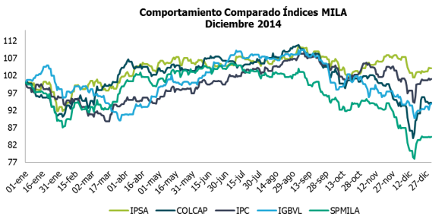

Fuente: MILA News 2014

Bernal y Alfonso (Sf) mencionan que el Mila no debería limitarse a solamente trabajar con los instrumentos financieros de los países miembros, ya que al ser un mercado con un gran potencial de desarrollo es posible involucrar empresas que estén fuera de los países miembros, al respecto propone utilizar la figura del ADR para facilitar la emisión de instrumentos a empresas que no están involucradas con las bolsas del acuerdo. Las ventajas que supone contar con un símil del ADR en el Mila, (tal propone que se denomine LDR) es factible para países que no cuenten con la capacidad financiera de sostener la inversión requerida para adecuar la plataforma tecnológica de sus mercados bursátiles a los estándares del MILA, esto disminuye los costos de transacción facilitando la entrada de capitales a esas empresas.

**El Caso Colombiano**

**GRÁFICO 10.** Estructura Índice General Bolsa de Colombia

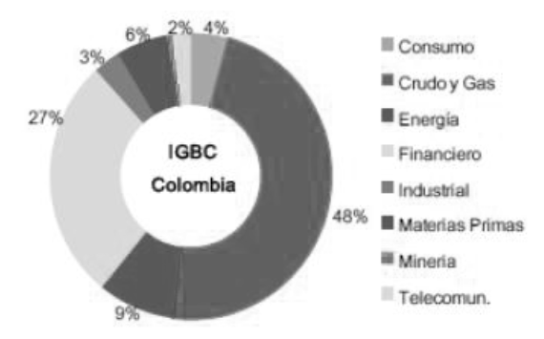

Fuente: Martínez 2012

Para el caso colombiano, la ampliación de su mercado bursátil le permite explotar la subida de la calificación de su deuda al rango de inversión por parte de las calificadoras de riesgo, esto le permite obtener una mayor diversidad de instrumentos que ofrecer a los potenciales inversionistas, además de proveer de liquidez a su mercado bursátil dinamizando la actividad en la bolsa. Asimismo, la composición de la bolsa de valores de Bogotá es mayoritariamente de empresas del sector del petróleo y del gas, empresas que requieren grandes montos de inversión y que recibir inversiones extranjeras potencia la economía colombiana además de hacer notar otros sectores con potencial para el desarrollo.

**El Caso Peruano**

**GRÁFICO 11.** Estructura del Índice General Bolsa de Valores del Perú

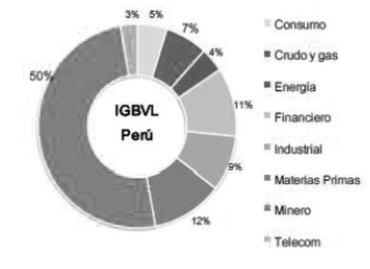

Fuente: Martínez 2012

En el caso peruano, Las empresas mineras poseen gran porcentaje de participación en su mercado bursátil, además de ello, la bolsa de Lima se perfila como la más beneficiada de esta integración puesto que es la bolsa más pequeña de todas las del MILA, por lo que el aumento en su liquidez y en el volumen transado se sentirá con más fuerza, además a fines de equiparar sus costos con el resto de las plazas, dado que la legislación peruana establece impuestos a las ganancias de capital, hecho que el resto de los países del MILA no contempla, no obstante se realizaron esfuerzos para incentivar el ingreso de empresas a la bolsa, a través de la reducción en un 50% de las comisiones bursátiles de las operaciones.

**El Caso Chileno**

**GRÁFICO 12.** Estructura del Índice IPSA de Chile

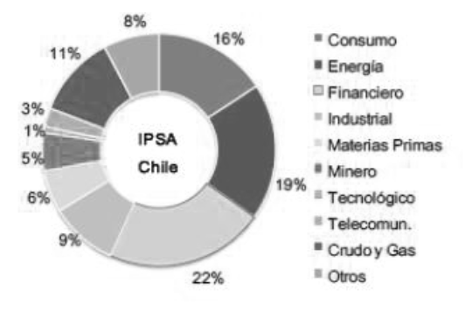

Fuente: Martínez 2012

Martínez (2012) explica:

El mercado financiero chileno ocupa el lugar 32 de entre 133 países, con una nota promedio de 4.7. La mayor parte de los países que lo superan están entre los que tiene altos índices de competitividad. El mercado bursátil chileno aunque es más diversificado, su composición está concentrada sobre títulos de consumo, financieros y energéticos.

**El Caso Mexicano**

**GRÁFICO 13.** Composición General IPC de la Bolsa de Valores de México

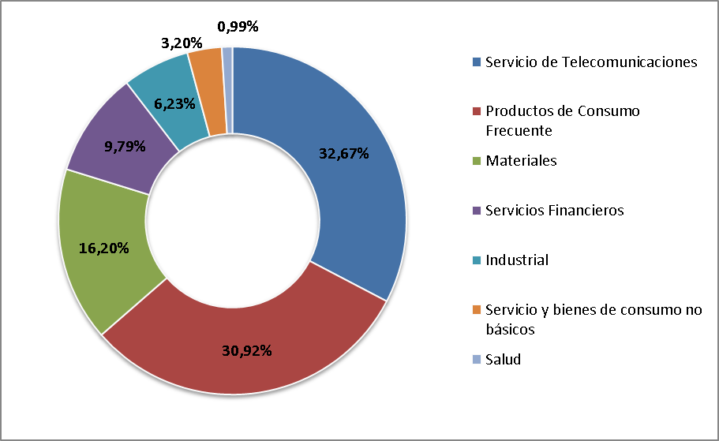

**IPC México**

Fuente: http://eleconomista.com.mx/fondos/2012/08/15/bmv-revela-nueva-muestra-ipc

México es el último país que ingresó al MILA, gracias a ello la capitalización bursátil llega a 987 mil millones de dólares a diciembre del 2014, dándole al MILA un gran atractivo de inversión, además de ello, el número de emisores sube a 790, para los inversionistas mexicanos, esto amplía la oferta de inversión permitiéndoles diversificar su cartera de activos. Para el caso mexicano, se realizaron concesiones en el marco legal para facilitar el ingreso de las empresas en el MILA, una de ellas es la Sociedad Mexicana de Promoción de Inversiones Bursátiles, esta figura, permite que las empresas medianas puedan alcanzar el nivel suficiente para cotizar en la bolsa de México, y por ende ser emitir instrumentos dentro del MILA, esta condición reduce los recaudos necesarios para cotizar en la bolsa y captar capitales de cualquiera de los inversionistas adscritos al MILA. Anteriormente estas sociedades tenían una duración limitada a tres años, después de los cuales debían constituirse como sociedad bursátil de acuerdo al marco legal mexicano; con la incorporación al mercado integrado, este plazo aumentó a diez años, dentro de los cuales estas empresas pueden apalancar su crecimiento aprovechando las condiciones preferenciales de su naturaleza jurídica.

**El Caso Venezolano**

El caso venezolano tiene una particularidad dentro de una posible integración dentro del MILA. En primer lugar, la bolsa de Caracas tiene una exigua liquidez y un conjunto minúsculo de empresas que ofrecer en comparación a las otras plazas bursátiles, en este sentido, sería más lo que recibiría que lo que aporta dentro del MILA.

**GRÁFICO 14.** Capitalización bursátil del MILA incluyendo a Venezuela

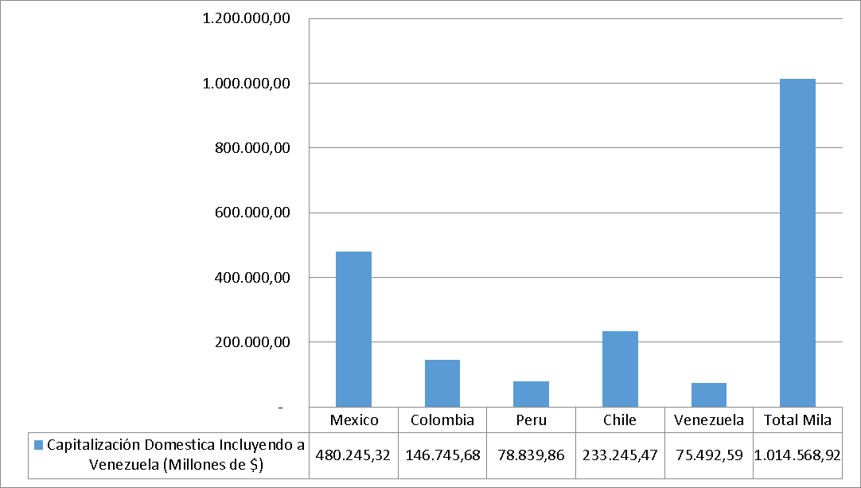

Fuente: Informe Enero 2015 Federación Iberoamericana de Bolsas y Cálculos Propios

Sin embargo, es factible aprovechar las ventajas comparativas del país convirtiéndolas en ventajas competitivas, en este sentido, un proceso de democratización del capital, en donde empresas como la Siderúrgica del Orinoco, Petróleos de Venezuela, y la CANTV, entre otras. Puedan cotizar en la bolsa de Caracas, junto a algunas empresas privados, puede proporcionar los incentivos necesarios para atraer la inversión de capitales dentro del país. Asimismo, la incorporación de incentivos tributarios y apoyos a las pequeñas y medianas empresas pueden proporcionar el atractivo suficiente para atraer a los fondos de inversión que operan en el MILA.

Las empresas mixtas que operan en los campos petroleros, así como las empresas estatales pueden cotizar en la bolsa a través de la colocación de un 15 al 20% de su capital social, ello no le resta capacidad de decisión al estado venezolano y permitirá a estas empresas recibir capital para crecer u optimizar sus procesos.

**GRÁFICO 15.** Capitalización Doméstica como Porcentaje del PIB

Fuente: Informe Anual 2014 Federación Iberoamericana de Bolsas (datos para 2013)

Este conjunto de medidas, puede apuntalar el desarrollo de las pymes en el país, con su consecuente generación de empleos y mejora de la calidad de vida, asimismo, dinamiza el mercado de valores venezolano dentro de un país carente de cultura bursátil donde la única fuente de financiación para las empresas son los bancos. Por otro lado, es primordial acompañar todos los desarrollos con un acercamiento real del mercado de valores a las personas naturales para generar el dinamismo ideal que fortalezca y consolide el sistema financiero de negociación. Junto con esto, la creación de nuevos instrumentos financieros que disminuyan el riesgo en adquirir activos financieros, daría el complemento necesario para acercar el mercado de valores a las personas naturales que sienten cierta adversidad a invertir en activos de riesgo, como una opción adicional para proteger su patrimonio de la pérdida de valor del dinero en el tiempo, a través de la inversión en las más de 700 empresas que conforman el MILA; empresas que están en economías mucho más estables que la venezolana, con índices de inflación más bajo y monedas que poseen un poder de compra mayor.

Además de ello, permitiría la repatriación de capitales a las trasnacionales que operan en Venezuela a través de la compra de instrumentos o emisión de acciones. Permitiendo además la obtención de divisas y diversificando la oferta de moneda extranjera para los procesos de importación.

Para el desarrollo del tercer objetivo de este trabajo

* Determinar si el marco legal permite la incorporación de la bolsa de valores de caracas al MILA

Es necesario dilucidar el hecho de que los instrumentos jurídicos actuales limitan la inversión en divisas en el país, esto producto de un control cambiario que rige en Venezuela desde el año 2003, en este sentido toda inversión destinada a participar en el MILA requiere de un acceso libre a las divisas.

Paradójicamente, la conservación en el tiempo del control de cambios, por medio de los convenios cambiarios, además de la ley de ilícitos cambiarios se convirtieron elementos que lejos de contener la inflación y detener la fuga de capitales, terminó creando precisamente eso, convirtiéndose en un mecanismo generador de inflación por sí solo. El retraso en el ajuste del precio de las divisas, generó una fuerte sobrevaloración de bolívar y la complejidad del acceso a las divisas nutrieron la formación de un mercado paralelo que propició la obtención de divisas para especular con el diferencial cambiario, limitando la oferta de bienes y servicios, mientras desincentivaba la producción nacional en favor de la importación, ello elevó en gran medida el volumen de las importaciones venezolanas a precios bajo los cuales la producción nacional no podía competir y comenzó a reducirse su importancia al punto que, como Vera (2010) señala:

Pero más allá del problema inflacionario, de larga data en Venezuela, el mayor inconveniente de corto plazo que aqueja a la economía es que se ha quedado sin motores para volver a una senda de crecimiento que atienda las necesidades crecientes de la población. La marcada sobrevaluación del tipo de cambio dejó al sector exportable no petrolero sin potencial alguno de crecimiento.

En este panorama, el mercado de valores se vio afectado por la política de estatizaciones que implicaron la salida de la bolsa de las acciones con mayor actividad como la Electricidad de Caracas y la CANTV no obstante el mayor problema que enfrenta la bolsa de caracas es la inacción del estado venezolano en apostar por su recuperación, al punto en que, luego de prohibir las permutas en las casas de bolsa, desarrolló un marco legal altamente restrictivo que desincentiva la actividad bursátil en el país, no conforme con ello, la creación de una Bolsa de Valores Pública bajo el auspicio del aparato gubernamental afecta los esfuerzos de recuperación.

Para lograr la recuperación del mercado de capitales es necesario en primera instancia levantar de manera progresiva el control cambiario, García (2015) propone una serie de medidas destinadas a apertura el mercado cambiario las cuales se basan en un esquema inicial de subastas de manera transparente, consolidar las reservas en divisas de todos los fondos en el BCV, reformando para ello las leyes que regulan las reservas excedentarias, derogar la Ley de Ilícitos Cambiarios para despenalizar las operaciones con divisas, y por ultimo modificar el artículo número 2 de la Ley de Bolsas de Valores, este impide a las casas de bolsa y mercados de valores tener bonos de la república, esta modificación es importante porque permite recuperar la rentabilidad del mercado de valores, necesaria para recuperar la plataforma que permita el ingreso de empresas al mercado de renta variable con miras a ingresar al mercado latinoamericano.

Además de ello, la Ley de Mercado de Valores debe derogar las modificaciones impuestas en el año 2010, que incidieron negativamente en el mercado de valores venezolano.

Sin el cumplimiento de estas condiciones no es factible lograr un marco favorable para el desarrollo del mercado de capitales venezolano que posibilite el acercamiento al Mercado Integrado Latinoamericano (MILA)

CAPITULO V

CONCLUSIONES Y RECOMENDACIONES

El mercado de capitales venezolano no cuenta aún con el fuelle necesario para ser representativo de la economía venezolana, a pesar de haber tenido un pasado muy positivo en donde alcanzó rendimientos destacables, demostrando que es posible su crecimiento y desarrollo. Las política gubernamentales ideológicamente contrarias, y la gran influencia del mercado petrolero, aunado a un problema inflacionario de larga data, son elementos que eliminan rentabilidad a la bolsa, ya sea a través de la alta propensión al consumo producto del desincentivo al ahorro, y a una tradición de intermediación bancaria dentro de las empresas venezolanas.

La composición de las empresas venezolanas tiende en su mayoría a las pequeñas y medianas empresas, las cuales no poseen los recaudos suficientes para cotizar en bolsa y tampoco les resulta atractiva para proteger su patrimonio, y captar inversiones de capital.

Bajo este escenario, el dinamismo y el crecimiento que ha tenido el Mercado Integrado Latinoamericano, especialmente con el ingreso de México ha logrado posicionar a la región como un objeto de inversión más allá de las plazas individuales, a la vez que se convierte en un medio que ayuda a diversificar las opciones de inversión y reducir la exposición al riesgo. Para el caso empresarial de los países involucrados, se abre un abanico de opciones para financiarse y crecer, generando mayores niveles de empleo y mejoras de la calidad de vida.

Sin embargo, a pesar de los beneficios que promete el MILA, aún falta tiempo para consolidarse como alternativa real, por ejemplo, el año 2015 supuso caídas en la capitalización bursátil de las bolsas de los países miembros, producto del desaceleramiento de la economía china, el daño fue particularmente fuerte en Perú, ya que su bolsa posee una presencia importante de empresas mineras que se vieron afectadas por la caída de la demanda de commodities por parte del mercado chino, elemento que afecto la competitividad de Perú como país al caer 3 puestos en el ranking de competitividad. Sin embargo, los datos de la Caja de Valores de Lima, muestran que en 2015, los inversionistas peruanos han aprovechado el MILA para transar valores chilenos y colombianos en su mayoría, transando un acumulado de un poco más de 169 millones de dólares para el caso chileno y cerca de 12 millones de dólares hacia Colombia. A pesar de esto es un monto minúsculo considerando que a lo largo de 2015 se ha negociado en la Bolsa de Lima un total de 2800 millones de dólares.

A pesar de esto, Venezuela puede aprovechar esta propuesta para percibir beneficios derivados del mercado de capitales, más aun tomando como referencia lo exigua de su bolsa, el potencial de crecimiento es muy prometedor. Asimismo la participación de las principales industrias del país generaría un incentivo adicional para la entrada de capitales en la región.

El caso de las pymes venezolanas puede verse reflejado en México, quien desarrolló políticas orientadas a fomentar la participación de este tipo de empresas en los mercados financieros como una medida para obtener el financiamiento necesario para poder consolidarse dentro de sus mercados.

Por el momento el marco legal venezolano limita una posible integración de esta magnitud, todo ello explicado en las restricciones que supone, el control de cambios y la ley del mercado de valores, además de la Ley de Ilícitos Cambiarios, altamente restrictiva. Este marco legal está sustentado en un sistema de gobierno con una visión ideológica contraria a los ideales de mercado bajo una concepción de carácter izquierdista, por ejemplo la creación de la bolsa de valores bicentenario como medio diseñado bajo control ministerial, una empresa pública que obedece a los lineamientos de un estado que opta por un férreo control de la economía ayudando a crear además serias distorsiones en el sistema de precios. Fugas masivas de capitales y aumentos considerables de los índices de precios y de desabastecimiento

En este sentido, es imperante desarrollar políticas que fomenten la apertura del mercado de capitales, comenzando con la eliminación del control de cambio y las restricciones planteadas en la ley de valores, generar la confianza en la economía cree expectativas creíbles para lograr la democratización del capital a través de la entrada a bolsa de las empresas emblemáticas del país. La creación de políticas que faciliten la inclusión de las pequeñas y medianas empresas en las bolsas para aumentar el número de emisores, y desarrollar instrumentos financieros similares a los ADR que permitan la inversión en el mercado del MILA.

Con su condición actual Venezuela no puede aportar mucho al MILA, pero es por esa condición actual que el país tiene un gran potencial de desarrollo porque existe un mercado incipiente que ante la pérdida de valor del dinero en el tiempo se vuelca al consumo como forma de protección de su patrimonio, y un número importante de empresas que se han visto afectadas por la situación cambiaria y el marco regulador adverso que solo requieren de un incentivo adecuado para retomar la senda del crecimiento.

LISTA DE REFERENCIAS

Aguirre Francisco, Herrera Miguel Ángel y Peláez Jhon (2012) **Descripción Del Comportamiento, Obstáculos E Inconvenientes Presentados Por El Mercado Integrado Latinoamericano (Mila)** Universidad de la Sabana.

Aportela Fernando (2015) **palabras durante el evento "Incorporación de México al Mercado Integrado Latinoamericano (MILA)"** disponible en: http://www.shcp.gob.mx/Biblioteca_noticias_home/far_mila_21ene15.pdf

**Anuario Estadístico 2014**, Federación Iberoamericana de Bolsas, disponible en: http://www.fiabnet.org/anuarios/Anuar-14web.pdf

Arango, Pedro y Upegui Valentina (2012**) El Impacto En la Bolsa De Valores De Colombia Del Mercado Integrado Latinoamericano Y De La Calificación De Grado De Inversión**. Disponible en: http://repository.eia.edu.co/bitstream/11190/354/1/ADMO0774.pdf

Arias. F (2006) **El Proyecto de Investigación. Introducción a la Metodología Científica**, 5ta edición. Editorial Episteme

Bernal Gustavo, Alfonso Hernán (sf). **Instrumentos financieros impulsores del MILA.** Disponible en: http://www.amvcolombia.org.co/attachments/data/20111228191820.pdf

**BMV revela la nueva muestra del IPC** (2012) El Economista. Artículo digital disponible en: http://eleconomista.com.mx/fondos/2012/08/15/bmv-revela-nueva-muestra-ipc

Boscán, M. y Sandrea, M. (2009) **Análisis del crédito comercial en pequeñas y medianas empresas de derivados lácteos.** Revista Venezolana de Gerencia, Vol. 14, Núm. 46, abril-junio, 2009, pp. 248-259. Disponible en: Disponible en: http://redalyc.uaemex.mx/src/inicio/ArtPdfRed.jsp?iCve=29011523007

Brianto Maylix (2010). **Mercado de Capitales y Crecimiento Económico: Caso Venezuela.** Serie Documentos de Trabajo, Gerencia de Investigaciones Económicas, Banco Central de Venezuela. Disponible en: http://www.bcv.org.ve/Upload/Publicaciones/Docu111.pdf

Cancino A y Albornoz C. (2007). **La integración regional como instrumento de desarrollo para América Latina**. Revista Colombia Internacional, Julio-Diciembre, N° 66 Pág. 120-146. Disponible en: http://redalyc.uaemex.mx/pdf/812/81206607.pdf

Conde José (2004). **Análisis Legal, Operativo y Monetario para establecer una bolsa de valores común entre Venezuela y Colombia**. Universidad de Carabobo. Disponible en: http://produccion-uc.bc.uc.edu.ve/documentos/trabajos/60000F5B.pdf

Constanzo, S. y Garay, U (2005). **Las Joyas de la Bolsa de Valores de Caracas**. Ediciones IESA N° 009. Disponible en: http://servicios.iesa.edu.ve/portal/CasosDocentes/LasJoyas.pdf

Cristian, S. (2010). **Integración bursátil, Colombia y ¿Perú?: Gran Desafío…tributario**. Extraído de: http://www.americaeconomia.com/economiamercados/finanzas/integracion-bursatil-chile-colombia-y-peru-gran-desafio-tributario

Culshaw, Fabiana (2011). **El mercado de Capitales se derrumba en Venezuela**. Revista Veneconomia Vol. 28, Nro. 8. Disponible en: http://www.veneconomia.com/site/files/articulos/artEsp6849_5258.pdf

Egusqui, P. (2011). **El** **Perú en el Ranking Latinoamericano:** Capitalización Bursátil Doméstica 2010. Extraído de: http://desarrolloperuano.blogspot.com/2011/01/el-peru-en-el-ranking-latinoamericano_30.html

García Guillermo (2014). **Democratizar la Inversión Petrolera**, El universal 27 de Julio de 2014. Disponible en: http://www.eluniversal.com/opinion/140727/democratizar-la-inversion-petrolera

García Guillermo (2015). **Nuevo esquema cambiario: Recomendaciones** , El universal 25 de Enero de 2015. Disponible en: http://www.eluniversal.com/opinion/150125/nuevo-esquema-cambiario-recomendaciones

Gómez Castañeda, O. R. : **"El Mercado de Capitales en Venezuela**" Observatorio de la Economía Latinoamericana Nº 72. Texto completo en http://www.eumed.net/cursecon/ecolat/ve/

Gracia M. Reyes R (2008). **Análisis de la Política Económica en Venezuela 1998 2006**. Revista OIKOS, año 12 N° 26. Disponible en: http://dialnet.unirioja.es/descarga/articulo/2945444.pdf

**Informe Estadístico Mensual, Enero 2015**. Federación Iberoamericana de Bolsas. Disponible en: http://www.fiabnet.org/inf_mensuales/IM-Ene2015.pdf

**Las ‘favoritas’ entre las 565 acciones del Mila** (2011) revista Portafolio. Disponible en: http://www.portafolio.co/negocios/las-%E2%80%98favoritas%E2%80%99-las-565-acciones-del-mila

Ley de Caja de Valores (1996)**. Gaceta Oficial de la República de Venezuela. Nº 36.020.** Agosto, 13, 1999. Caracas

Ley de Mercado de Valores (2010). **Gaceta Oficial de la República Bolivariana de Venezuela N° 39.489.** Agosto 17, 2010. Caracas

Martínez Diana, Narváez Gina (2012). **Ventajas Mercado Integrado Latinoamericano (MILA)** Universidad de la Sabana.

Méndez, Carlos (2001). **Guía para la elaboración de diseños de Investigación en Ciencias Económicas, Contables-Administrativas**. Editorial Mc. Graw Hill. Colombia. Pág. 129.

**MILA: una buena idea, pero a largo plazo** (2012) Articulo digital, revista Inversor Global. Disponible en http://www.igdigital.com/2012/11/mila-una-buena-idea-pero-a-largo-plazo/

**Milanews. Revista digital del Mercado Integrado Latinoamericano**. Nros del 28 al 40. Disponible en http://www.mercadomila.com/newsletter

Molina Natalia, Pabon David (2011**) Descripción del impacto del Mercado Integrado Latinoamericano "MILA" para las acciones de dos emisores del sector hidrocarburos en Colombia**. Universidad de la Sabana

Oliveros A. (2013). **Entorno Cambiario: Llegó el momento de actuar.** Foro Mercado Cambiario. Disponible en: http://es.slideshare.net/IESA_school_of_management/foro-iesa-oliveiros

Parga Robert (2008) **Análisis de la factibilidad de implementar un mercado de capitales como alternativa de financiamiento para la pequeña y mediana industria en Venezuela. Caso de estudio: Pymis establecidas en la zona industrial del Municipio Valencia del Edo. Carabobo.** Universidad de Carabobo. Disponible en: http://produccion-uc.bc.uc.edu.ve/documentos/trabajos/60001F70.pdf

Persico Nicolás (2012). **El Mercado de Capitales en Latino América**. Centro Internazionale per la ricerca transdisciplinare

Reglamento Interno de la Bolsa de Valores de Caracas**, C.A. República De Venezuela. Comisión Nacional De Valores N° 511 – 93.** Noviembre 13. Caracas

Rivas, E. (2006) **Evolución del empleo en el sector terciario en Venezuela**. Revista Visión Gerencial Año 5 N° 1. Disponible en: http://www.saber.ula.ve/handle/123456789/25107

Rodríguez Ángel. (2007). **El Mercado de Capitales como Alternativa de Inversión**, Revista Visión Gerencial. Año 6 Número especial. Pág. 105-116, Disponible en: http://www.saber.ula.ve/bitstream/123456789/25159/2/articulo9.pdf

Saud E. Vanessa. (2004**). El Mercado de Capitales como alternativa de inversión financiera en las empresas metalmecánicas de la zona industrial II de Barquisimeto, Estado Lara.** Universidad Centroccidental Lisandro Alvarado, Disponible en: http://bibadm.ucla.edu.ve/edocs_baducla/tesis/P480.pdf

Universidad de Carabobo (2004)**. Normativa para los trabajos de investigación de la Facultad de Ciencias Económicas y Sociales de la Universidad de Carabobo.** Bárbula: Autor. Venezuela.

Vera, Leonardo (2010). **Venezuela: anatomía de una recesión profunda y prolongada**. Revista Nueva Sociedad N° 228. Julio-agosto 2010. pág. 14-25. Disponible en http://www.nuso.org/upload/articulos/3703_1.pdf

Web de la Bolsa de Valores de Caracas. http://www.bolsadecaracas.com/esp/index.jsp

Web. Blog Algo de Economía. http://algodeeconomia.blogspot.com

Weisbrot Mark, Ray Rebecca y Sandoval Luis (2009). **El gobierno de Chávez después de 10 años: Evolución de la economía e indicadores sociales**. Center for Economic and Policy Research.